Информационная система «Управление бюджетным процессом Ленинградской области»
Подсистема бюджетного учета учреждений

Рабочая инструкция по документу «Накладная на внутреннее перемещение НФА (Ф.0510450)». Внутреннее перемещение основных средств

на 31 листе

2026 год

Оглавление
ТЕРМИНЫ И ОПРЕДЕЛЕНИЯ 3
УЧАСТНИКИ ПРОЦЕССА 4
1 ЭТАП СОЗДАНИЕ ДОКУМЕНТА 5
2 ЭТАП ДОЗАПОЛНЕНИЕ БУХГАЛТЕРОМ 14
3 ЭТАП ОЗНАКОМЛЕНИЕ ОТВЕТСТВЕННЫМ ИСПОЛНИТЕЛЕМ С РЕЗУЛЬТАТОМ ИСПОЛНЕНИЯ ЗАДАЧИ 18
4 ЭТАП ПОДПИСАНИЕ ОТВЕТСТВЕННЫМ ИСПОЛНИТЕЛЕМ 21
5 ЭТАП ПОДПИСАНИЕ ЛИЦОМ, ПЕРЕДАЮЩИМ МАТЕРИАЛЬНЫЕ ЦЕННОСТИ 23
6 ЭТАП ПОДПИСАНИЕ ОТВЕТСТВЕННЫМ ЛИЦОМ, ПОЛУЧАЮЩМ МАТЕРИАЛЬНЫЕ ЦЕННОСТИ 25
7 ЭТАП ОТРАЖЕНИЕ В УЧЕТЕ 27
8 ЭТАП ОЗНАКОМЛЕНИЕ ОТВЕТСТВЕННЫМ ИСПОЛНИТЕЛЕМ С РЕЗУЛЬТАТОМ ИСПОЛНЕНИЯ ЗАДАЧИ 31

Накладная на внутреннее перемещение объектов нефинансовых активов (ф. 0510450) применяется для оформления перемещения внутри учреждения объектов нефинансовых активов между структурными подразделениями или между лицами, ответственными за использование имущества по его назначению и (или) за сохранность имущества, в том числе с полной материальной ответственностью (далее - ответственное лицо).
Формируется ответственным исполнителем, который является сотрудником структурного подразделения-отправителя, передающего материальные ценности, или сотрудником иного структурного подразделения, уполномоченного формировать первичные документы по движению материальных ценностей в учреждении.
Подписывается:
- ответственным исполнителем - сотрудником, ответственным за оформление ПЭП;
- ответственным лицом, передающим материальные ценности - сотрудником подразделения-отправителя - УКЭП;
ответственным лицом, получающим материальные ценности - сотрудником подразделения-получателя - УКЭП.
Данная инструкция описывает оформление «Накладной на внутреннее перемещение объектов нефинансовых активов (ф. 0510450)» в целях внутреннего перемещения объектов основных средств.

ТЕРМИНЫ И ОПРЕДЕЛЕНИЯ
Обозначение, сокращение | Определение
ДГУ | Подсистема, реализованная на платформе 1С: Документооборот
Подсистема бюджетного учета учреждений, ПБУУ | Подсистема автоматизации бюджетного (бухгалтерского) учета финансового-хозяйственной деятельности, а также формирования бухгалтерских проводок, регламентированной бюджетной, налоговой и статистической отчетности казенных, бюджетных, автономных учреждений Ленинградской области
ПЭП | Простая электронная подпись, подтверждает факт формирования электронной подписи определенным лицом посредством использования кодов, паролей или иных средств
УКЭП, ЭП | Усиленная квалифицированная электронная подпись - электронная подпись, полученная в результате криптографического преобразования информации с использованием ключа электронной подписи, указанным в квалифицированном сертификате. Для создания и проверки электронной подписи используются средства электронной подписи, имеющие подтверждение соответствия требованиям

УЧАСТНИКИ ПРОЦЕССА
Обозначение, сокращение | Определение
Ответственный исполнитель | Ответственный лицо (исполнитель) уполномоченный на формирование документа
MOЛ | Ответственное лицо за выдачу (получение) имущества
Бухгалтер | Лицо ответственное за ведение бухгалтерского учета

ЭТАП СОЗДАНИЕ ДОКУМЕНТА
Начало процесса в ДГУ.
  - Выполните авторизацию, используя учетные данные пользователя с ролью «Ответственный исполнитель».
  - Документ формирует ответственный исполнитель, который является сотрудником структурного подразделения-отправителя, передающего материальные ценности, или сотрудником иного структурного подразделения, уполномоченный на его составление. Зайдите в раздел «Документы и файлы» и откройте «Документы внутренние».
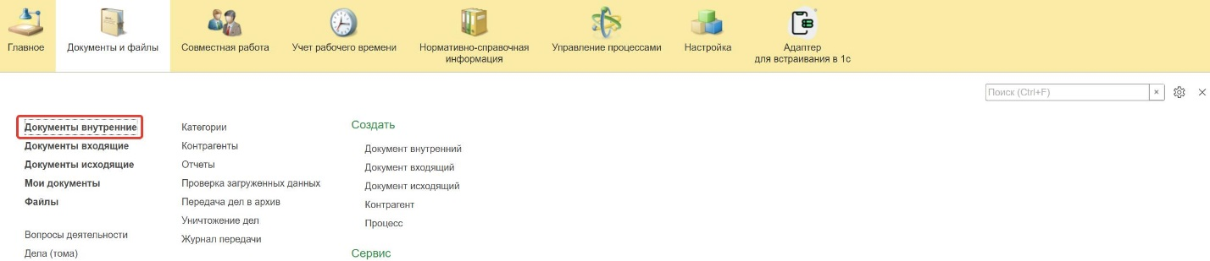
  - Нажмите кнопку «Создать».
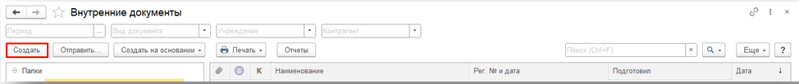
  - Откройте папку «Бухгалтерские документы 61н» или папку «Недавние», откройте папку «Накладная на внутреннее перемещение объектов нефинансовых активов (ф. 0510450)» выберите «Внутреннее перемещение ОС, НМА, НПА Накладная на внутреннее перемещение НФА (ф.0510450)». Нажмите кнопку «Создать».
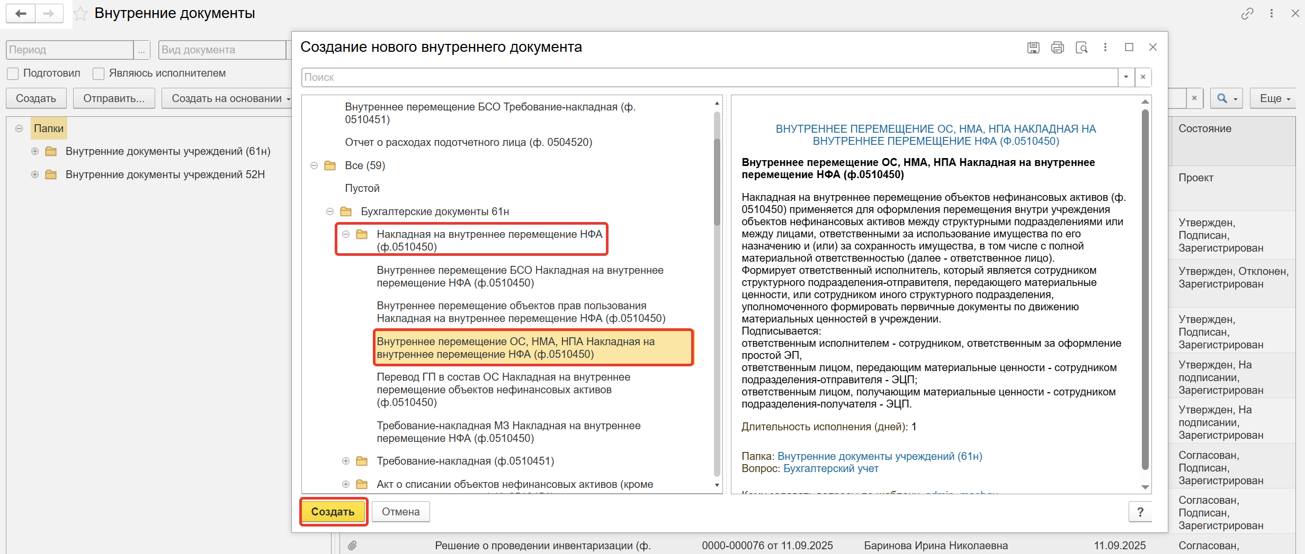
  - Закладка «Реквизиты»
    - При создании нового документа дата на закладке «Реквизиты» заполняется автоматически.
В поле указан плановый срок исполнения обработки внутреннего документа по шаблону, установленный правилами внутреннего документооборота.
Данный срок является предельным для обработки и исполнения документа, то есть до даты, указанной в данном поле, документ должен быть утвержден и отражен в учете, а также исполнены все задачи.
Задачи, у которых дата исполнения обработки внутреннего документа превышает данный срок, будут приходить просроченными.
При необходимости перенести плановый срок исполнения обработки внутреннего документа, в поле «Срок» выбрать соответствующую дату из календаря.
Редактирование даты доступно Ответственному исполнителю за документ до момента записи документа.
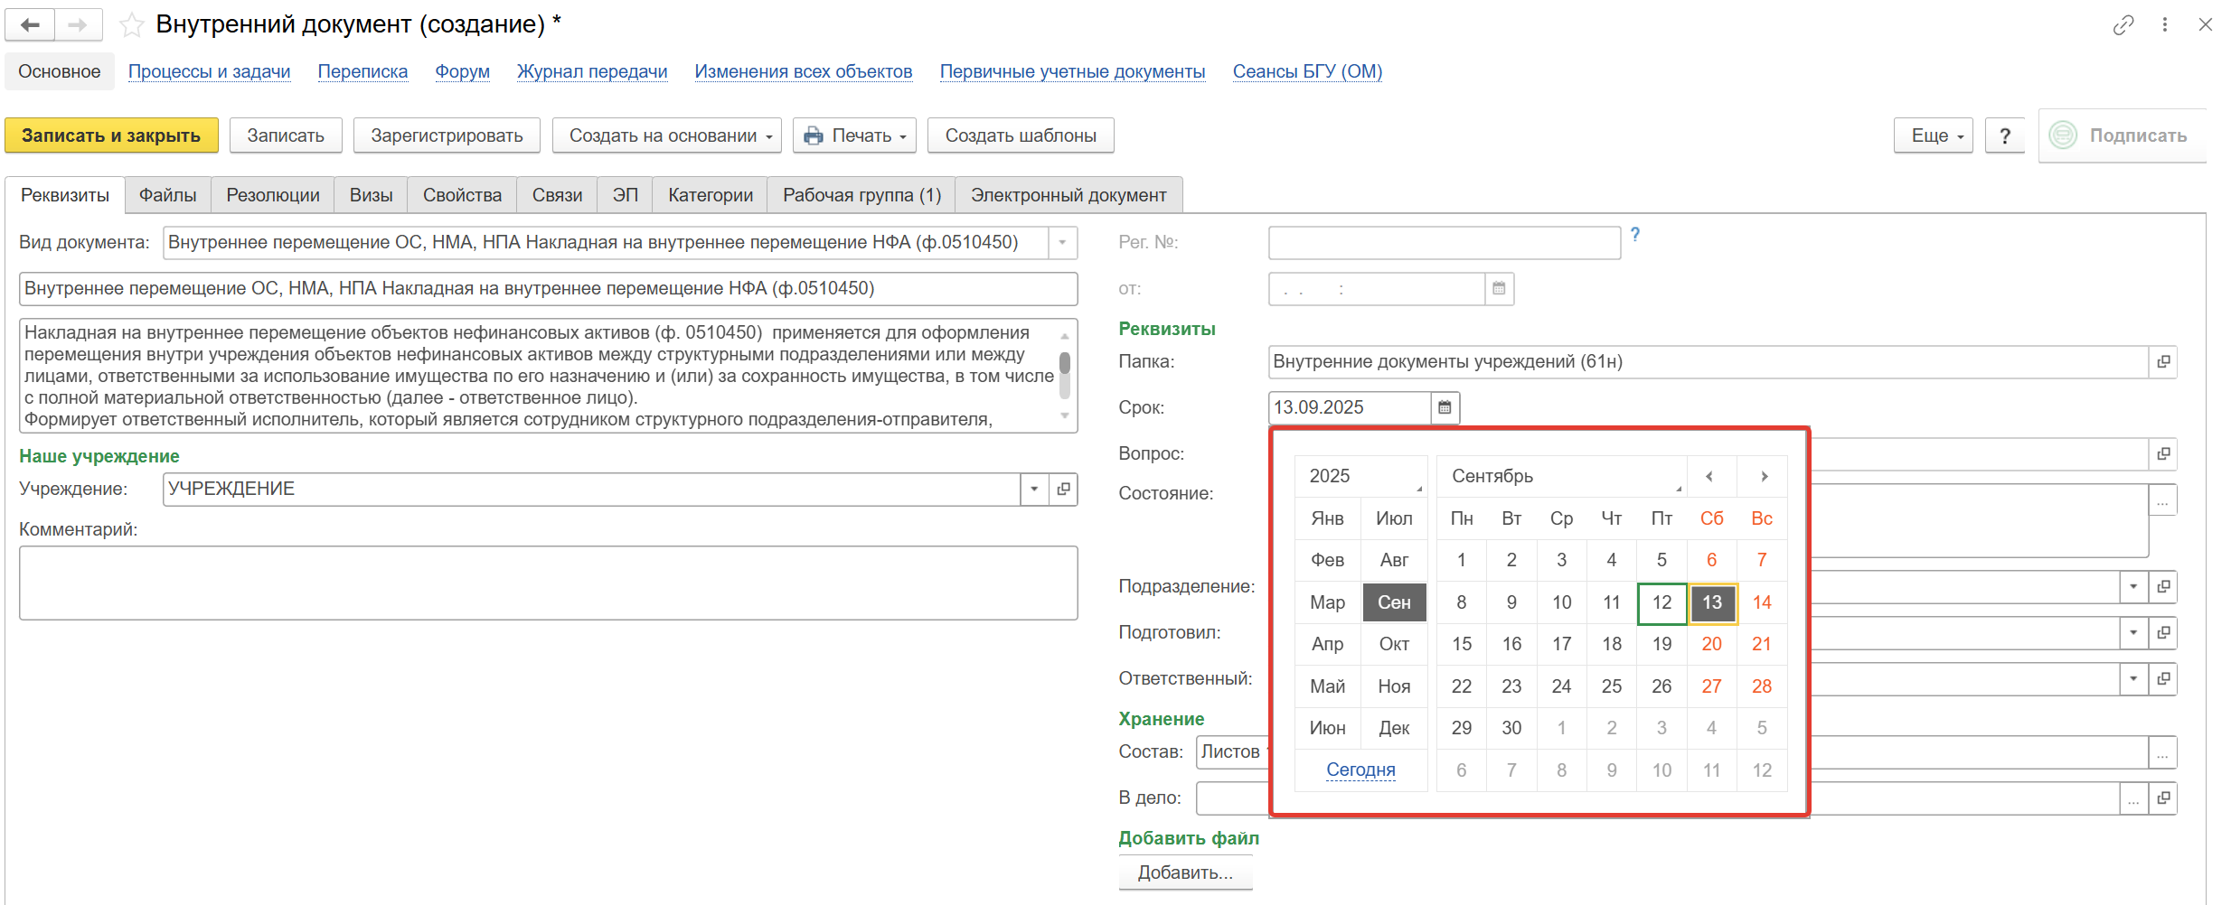
Необходимо добавить скан-копии документа-основания в формате pdf в нижней части на закладке «Реквизиты» в разделе «Добавить Файл», нажмите кнопку «Добавить». Выберите команду «Загрузить с диска» для загрузки файла.

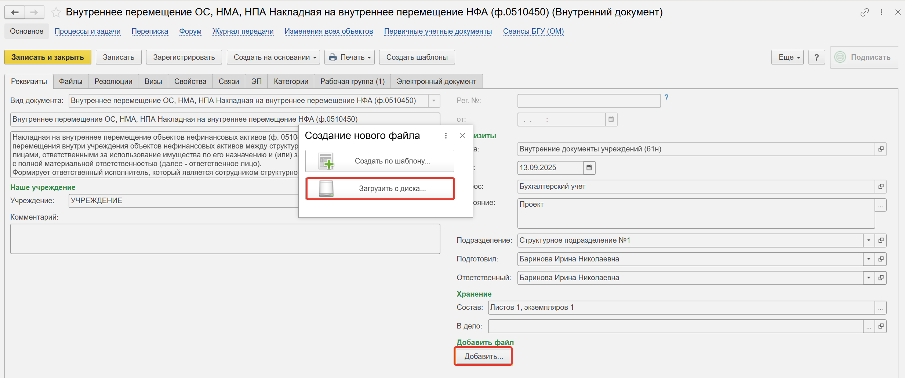
На закладке «Файлы» внутреннего документа присоединился файл. Необходимо указать имя файла, которое будет отражено в печатной форме документа.
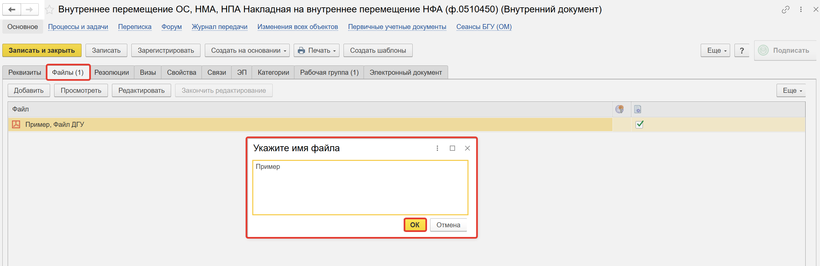
Программа выдаст сообщение о том, что необходимо подписать прикрепленный файл.
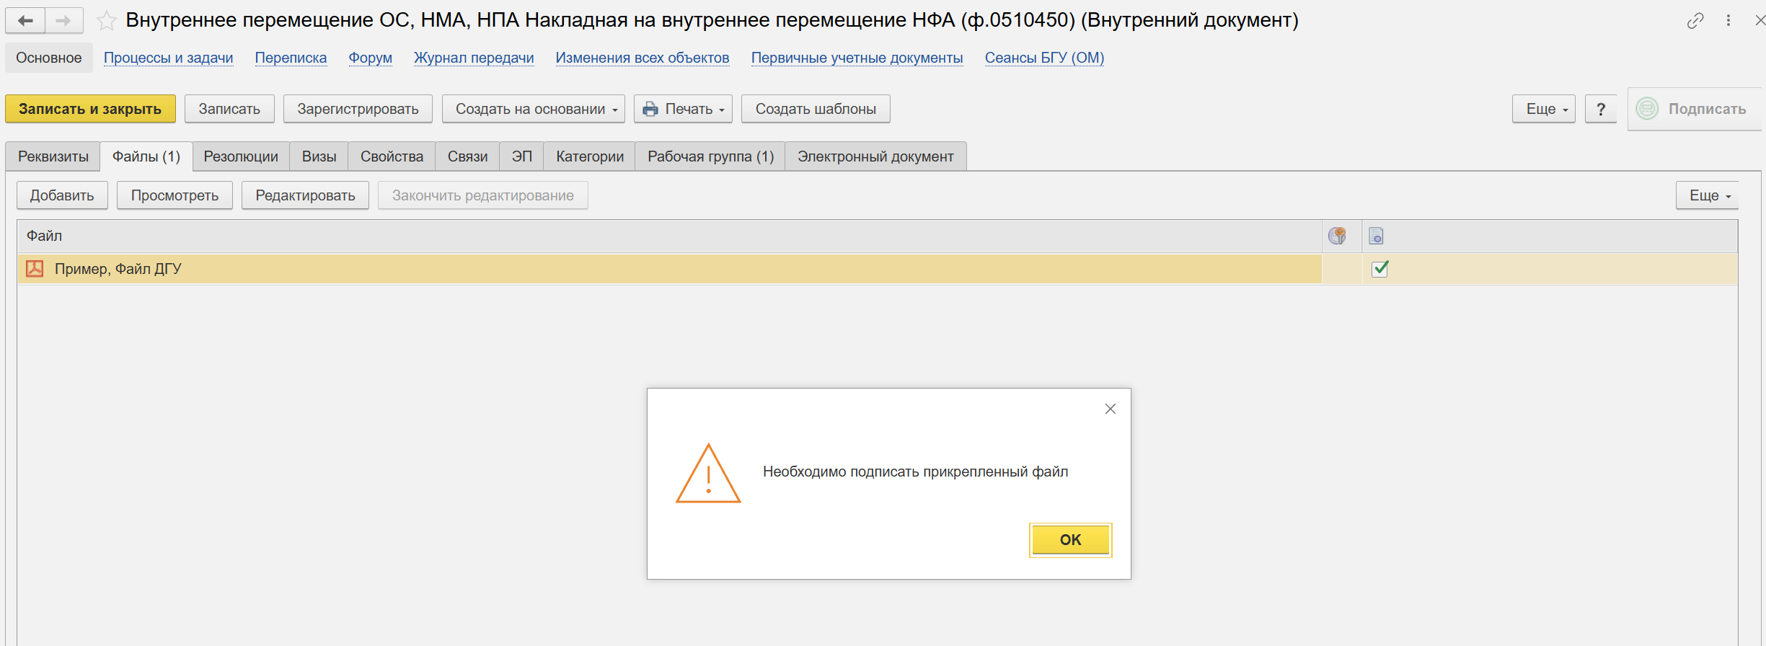
Нажмите кнопку «Еще», выберите «ЭП шифрование», «Подписать ПЭП». В окне «Подписание документов» нажмите «Подписать».
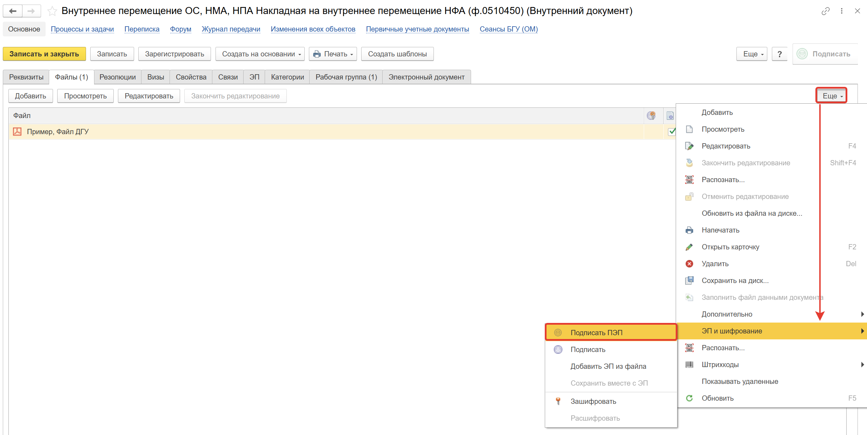

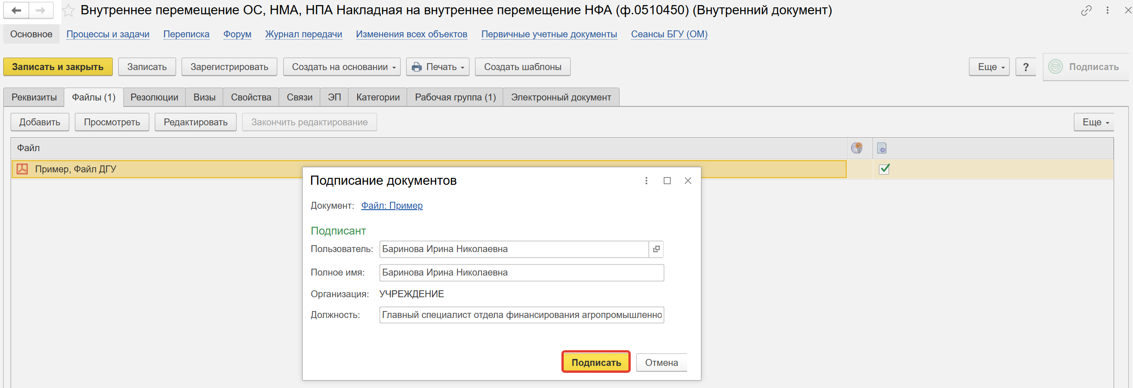
  - Перейдите на закладку «Электронный документ».
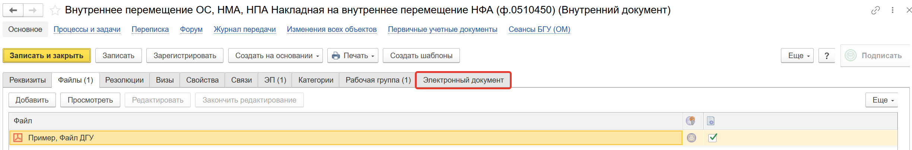
    - В шапке документа необходимо указать:
- Вид операции;
- Документ-основание – вид документа, на основании которого производится передача материальных ценностей, выбирается из справочника Виды первичных документов;
- Дата и Номер – дата и номер документа-основания;
- ИФО (Источник финансового обеспечения) при использовании;
- Отправитель: МОЛ/Место хранения – материально-ответственное лицо, передающее материальные ценности;
- Получатель: МОЛ/Место хранения - материально-ответственное лицо, получающее материальные ценности;
- Подразделение - наименование структурного подразделения субъекта учета, сотрудником которого является материально-ответственное лицо.
Для корректного заполнения печатной формы 0510450 следует в поле «Подразделение» указать подразделение, одноименное месту хранения, выбранному в составе поля «МОЛ/Место хранения»
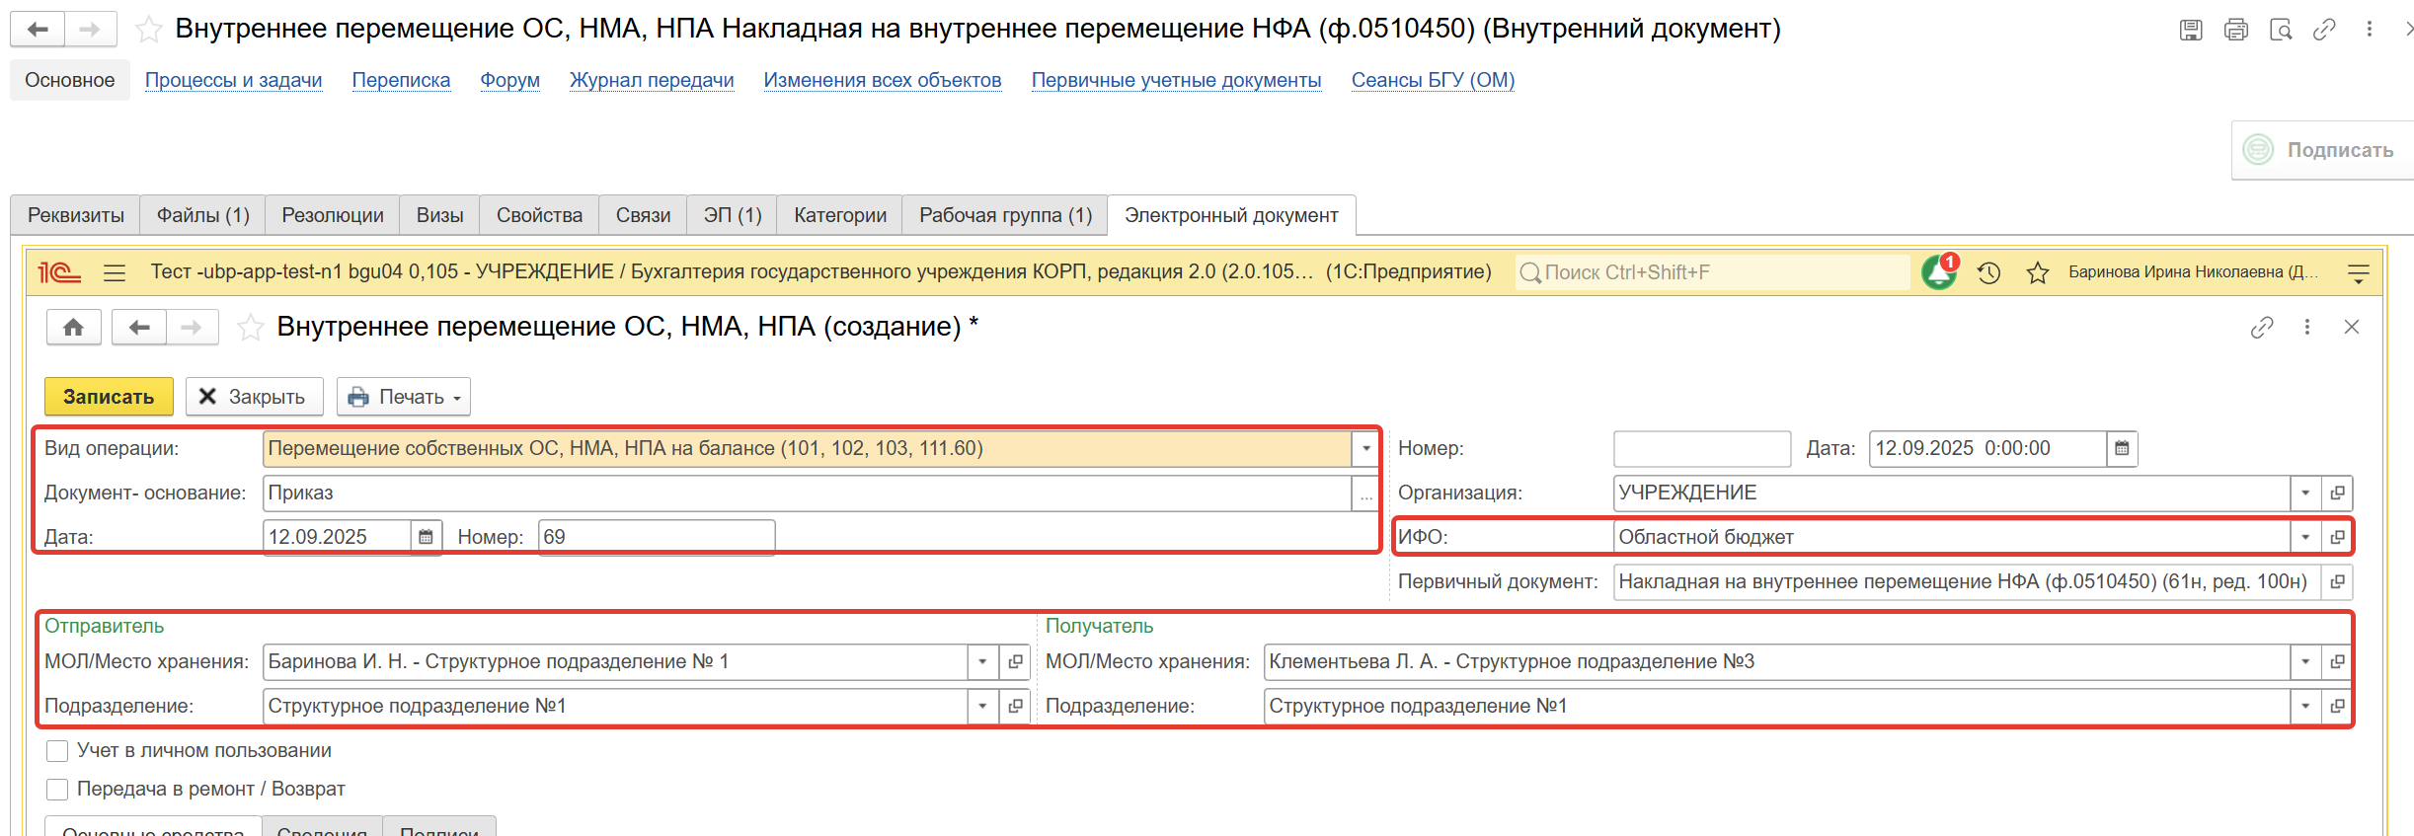
    - Для выбора объектов основных средств в табличной части закладки «Основные средства» удобно использовать форму подбора, которая открывается с помощью кнопки «Подобрать», командной панели табличной части. В открывшейся форме выбирается передаваемый объект основных средств, указывается его количество. Для переноса выбранных объектов основных средств нажмите кнопку «Перенести в документ».
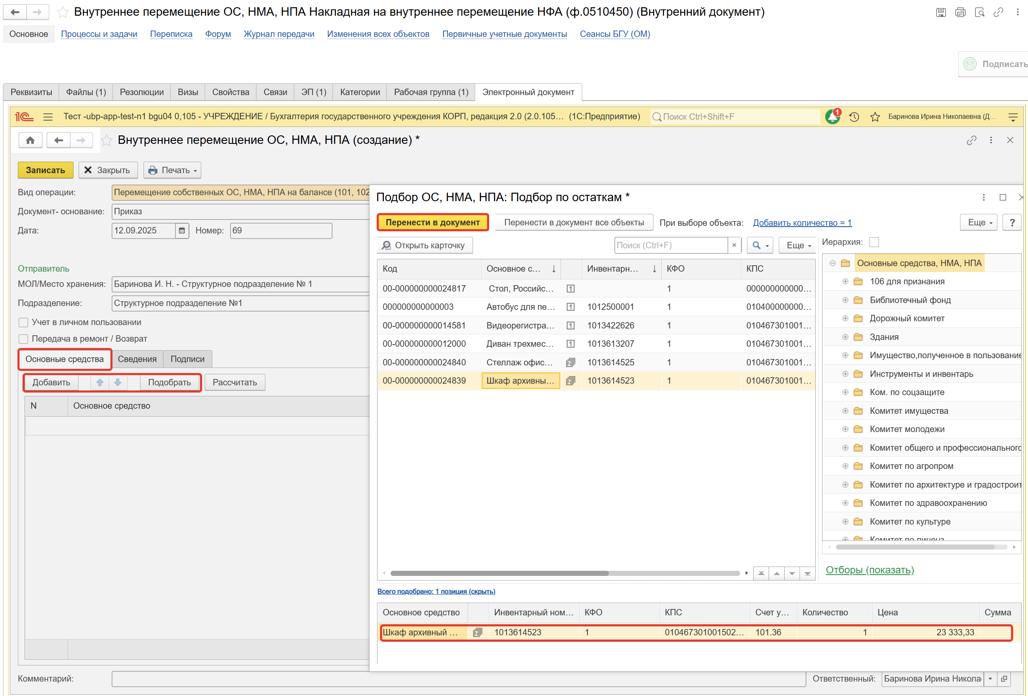
При заполнении табличной части вручную следует указать:
- Основное средство – передаваемый объект основных средств;
- Счет учета;
- КФО;
- КПС – вид КРБ;
- Кол-во;
- Цена;
- Сумма.

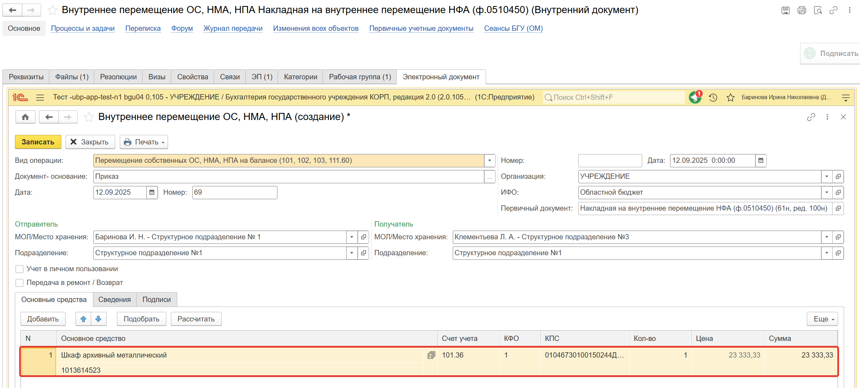
    - На закладке «Сведения» автоматически заполняется табличная часть с указанием основного средства и инвентарного номера. При необходимости введите дополнительную информацию в виде текста, в графе Примечание.
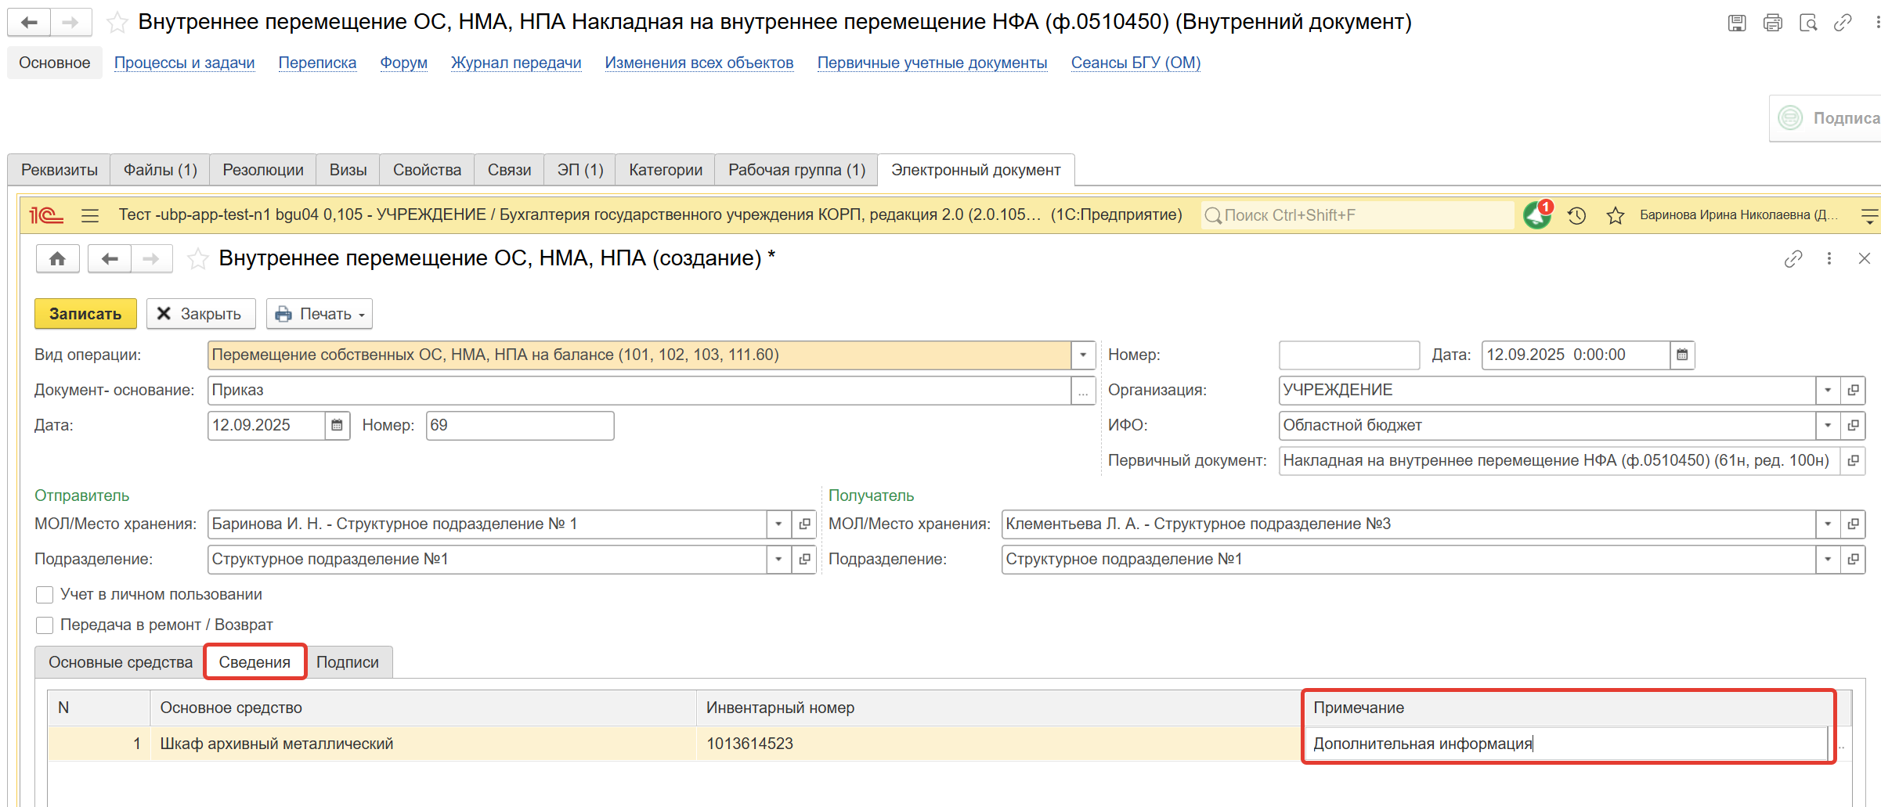
    - На закладке «Подписи» выберите пользователя с учетной записью Ответственный исполнитель и Руководитель.
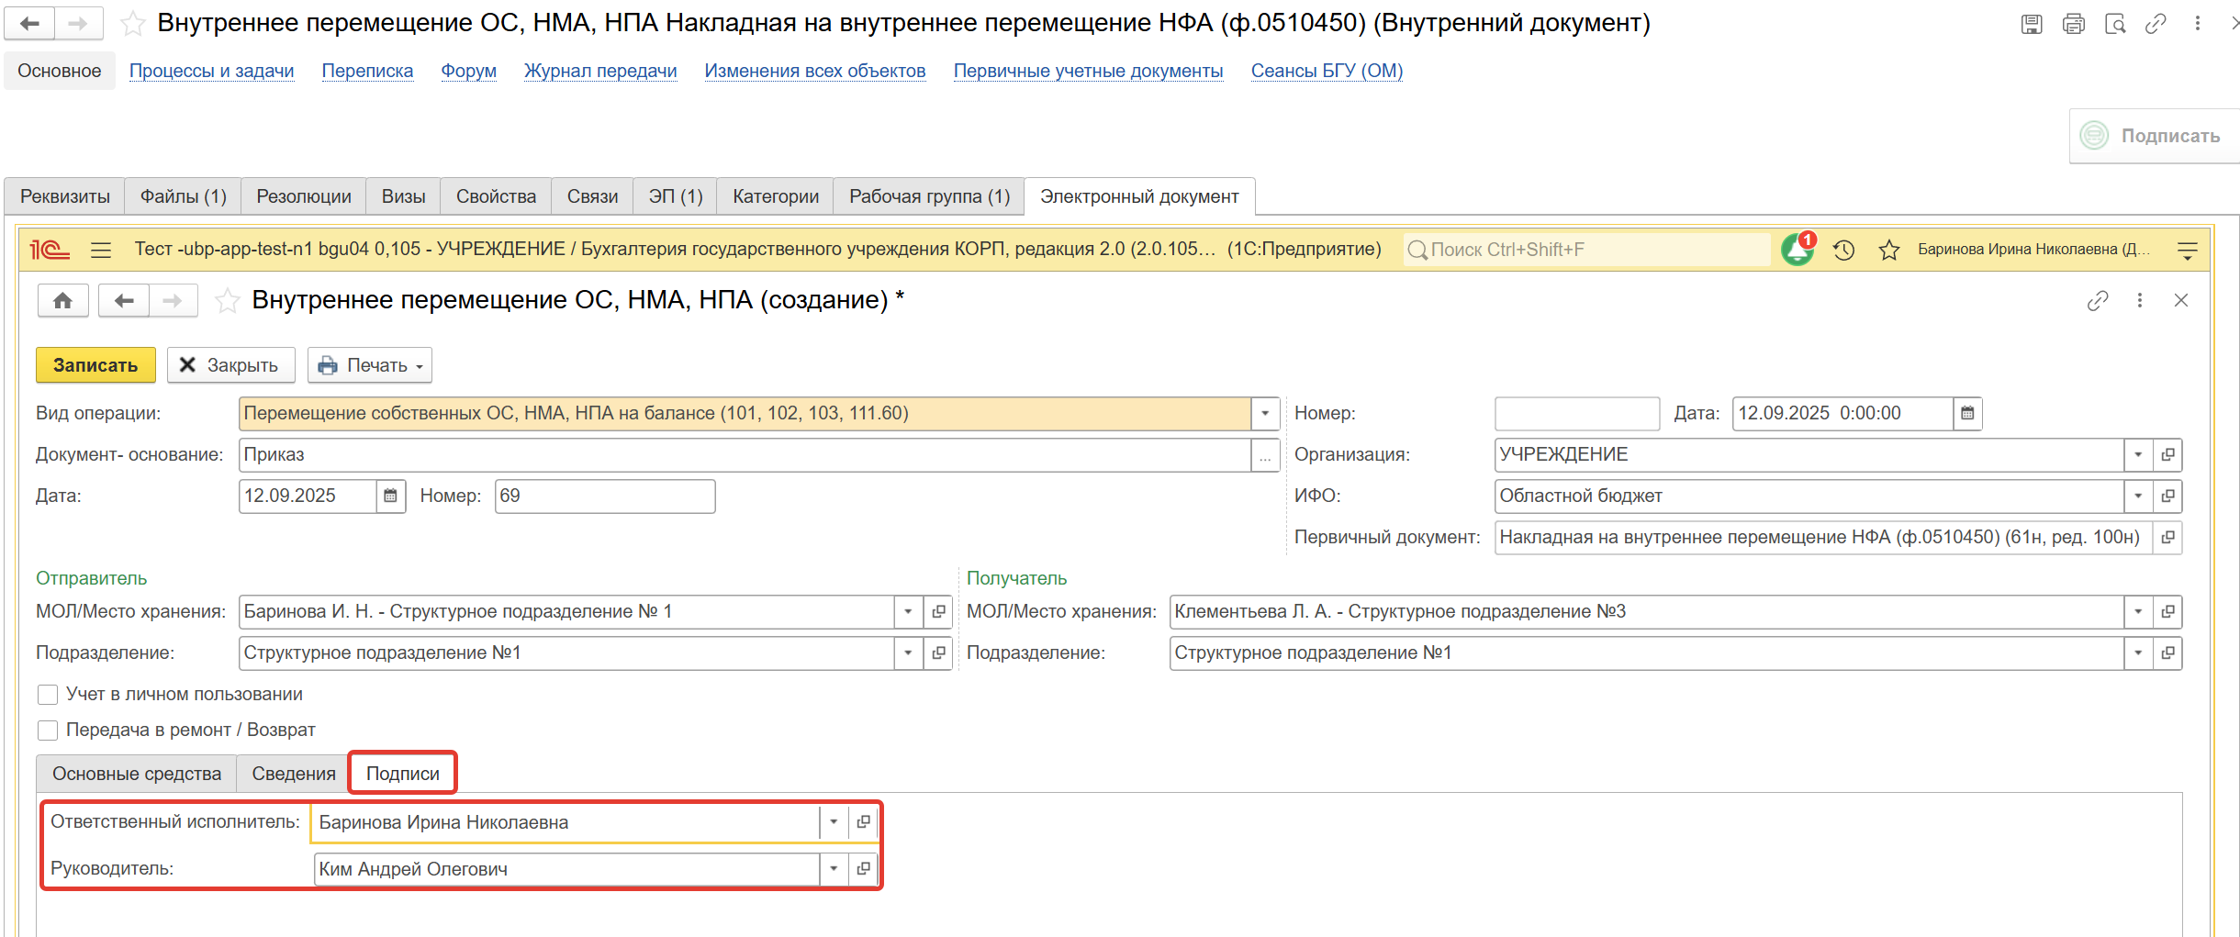
    - Нажмите кнопку «Записать» (1), «Закрыть» (2).
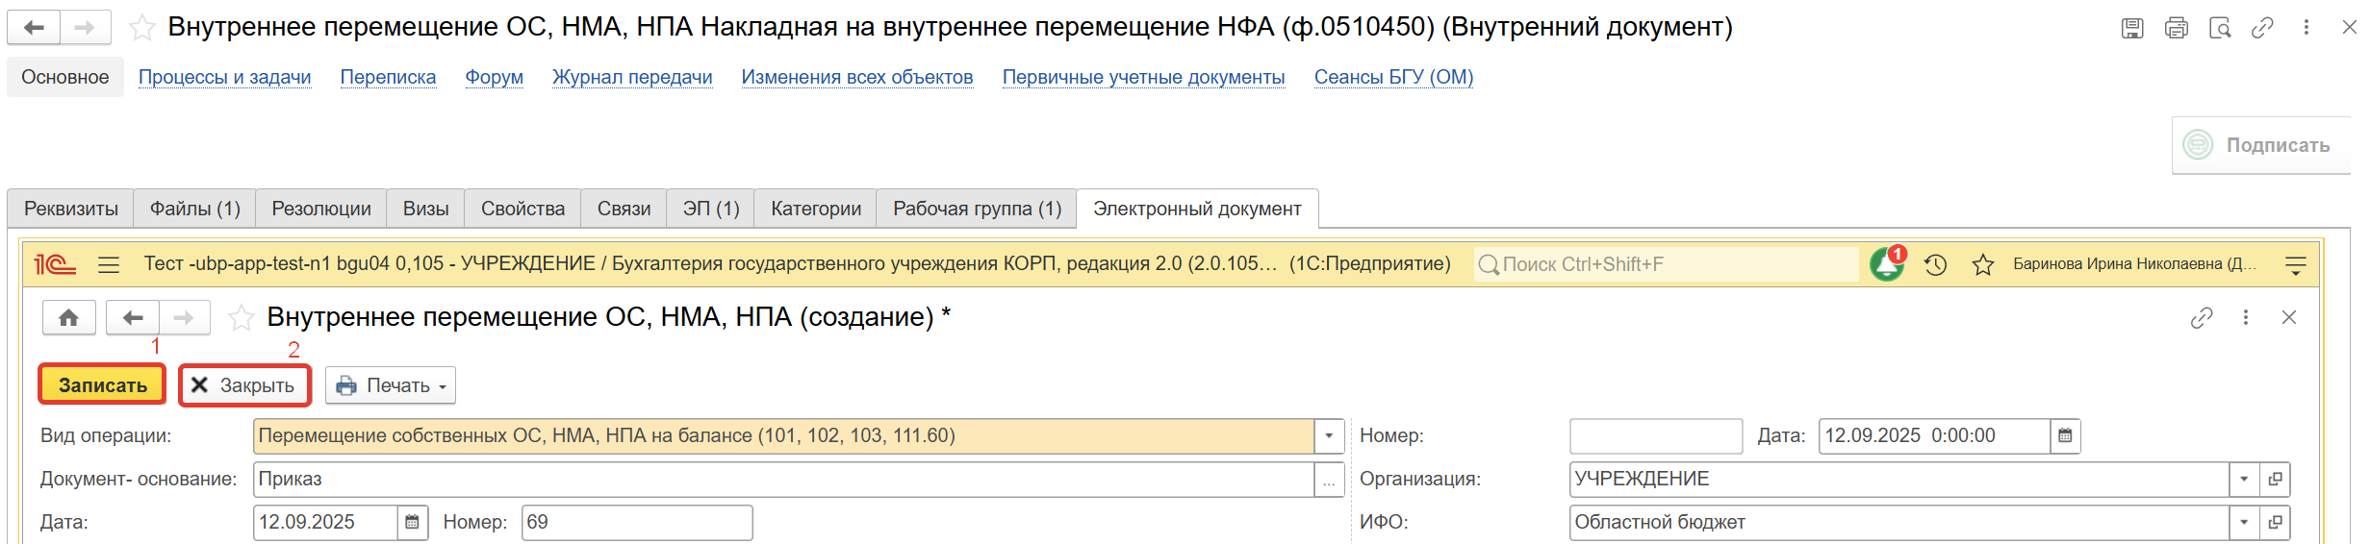
  - Нажмите кнопку «Зарегистрировать».
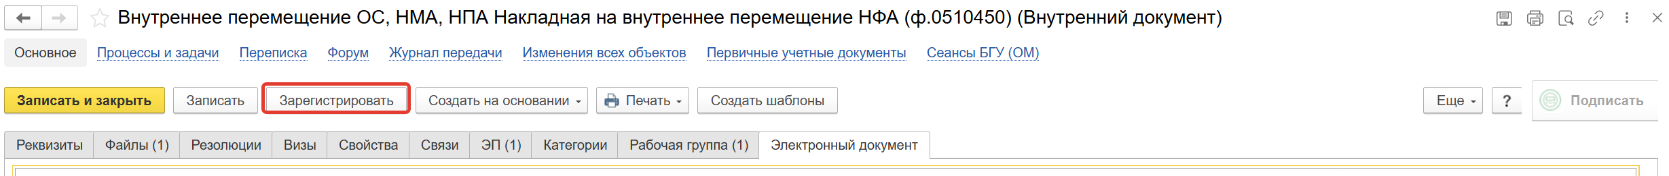
  - Откроется окно запуска процесса по шаблону «Внутреннее перемещение ОС, НМА, НПА Накладная на внутреннее перемещение НФА (ф.0510450)». Нажмите кнопку «Перейти к запуску процесса».
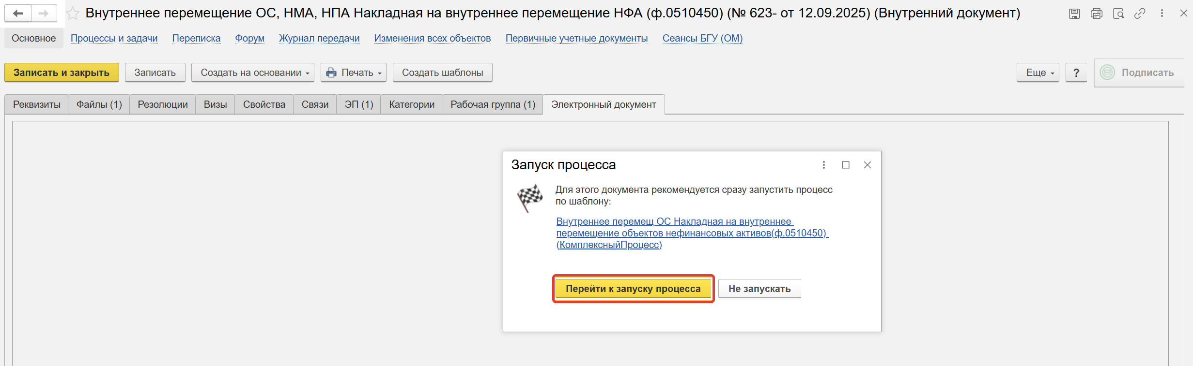
    - При необходимости оставить комментарий для бухгалтера, заполните поле «Описание».
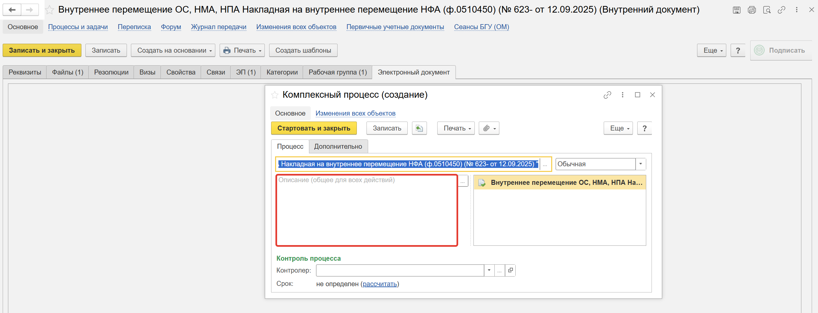
  - Нажмите кнопку «Стартовать и закрыть».
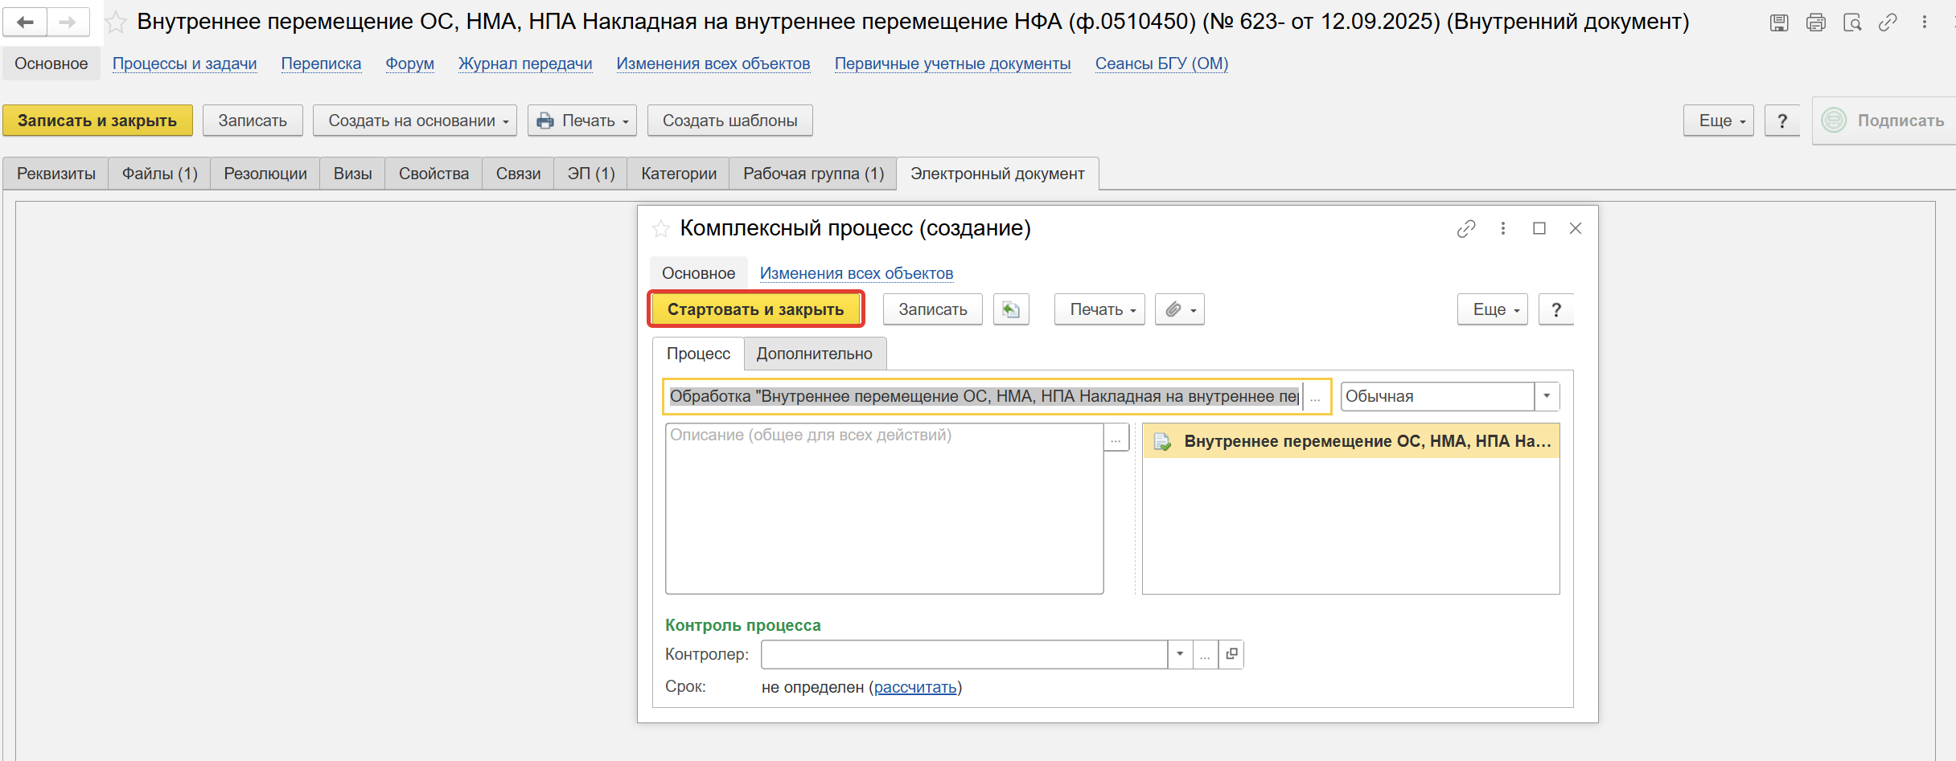
    - Если требуется убедиться в запуске процесса, откройте вкладку «Процессы и задачи» и проверьте, кому назначена задача. В нижней части таблицы выберите процесс, затем кликните по нему правой кнопкой мыши и выберите команду «Обновить».
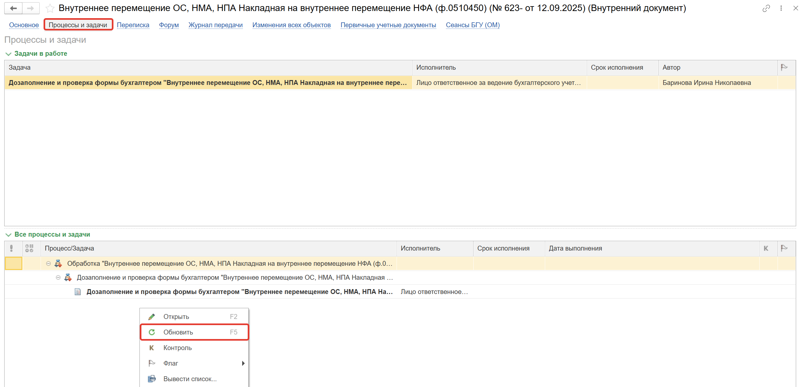

- ЭТАП ДОЗАПОЛНЕНИЕ БУХГАЛТЕРОМ
Продолжение процесса в ПБУУ
  - Выполните авторизацию, используя учетные данные пользователя с ролью «Бухгалтер. Перейдите в «Органайзер», «Документооборот. Задачи мне».
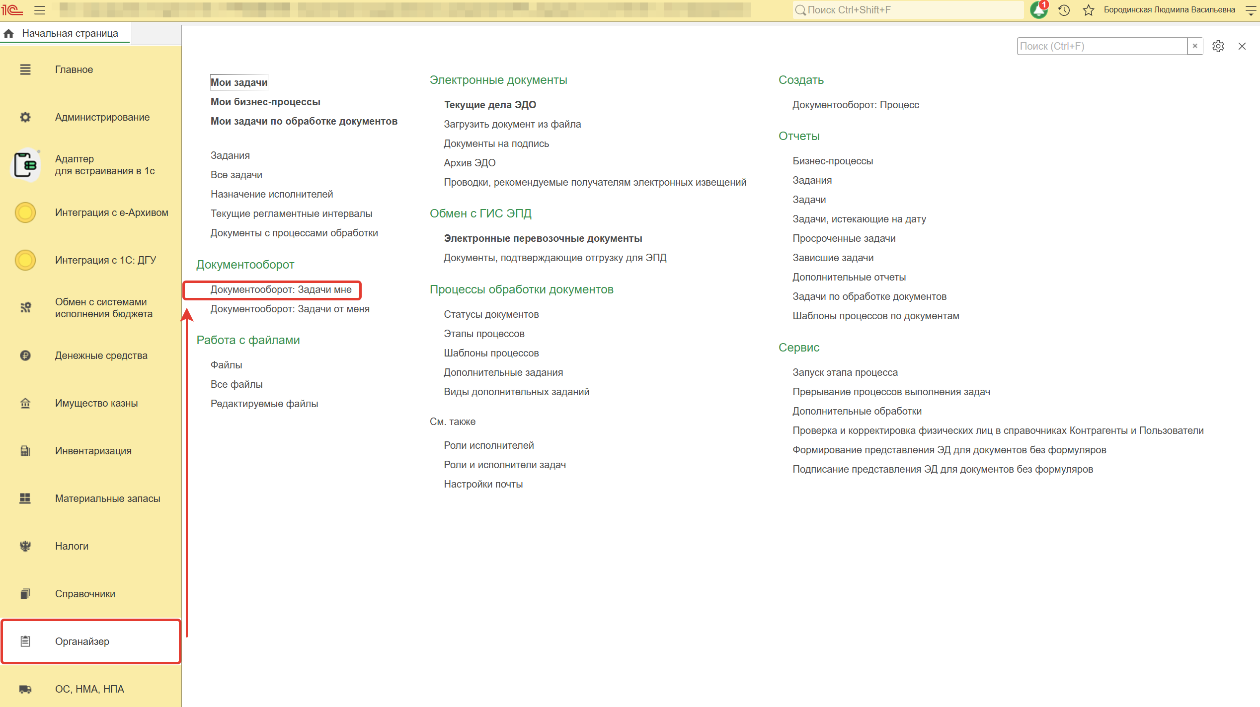
  - В списке задач отобразится задача «Дозаполнение и проверка формы бухгалтером «Внутреннее перемещение ОС, НМА, НПА Накладная на внутреннее перемещение НФА (ф.0510450) ...».
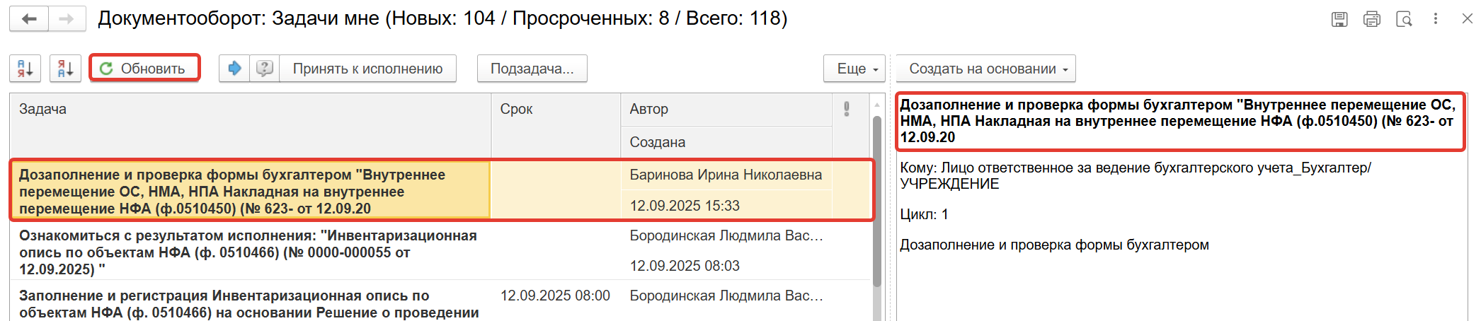
  - Выделите задачу из списка задач щелчком мыши. Нажмите кнопку «Принять к исполнению».
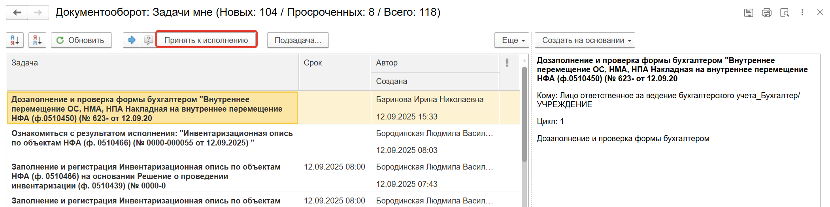

  - Нажмите кнопку «Создать на основании» выберите «Внутреннее перемещение ОС, НМА, НПА». Откроется форма с уже заполненными данными.
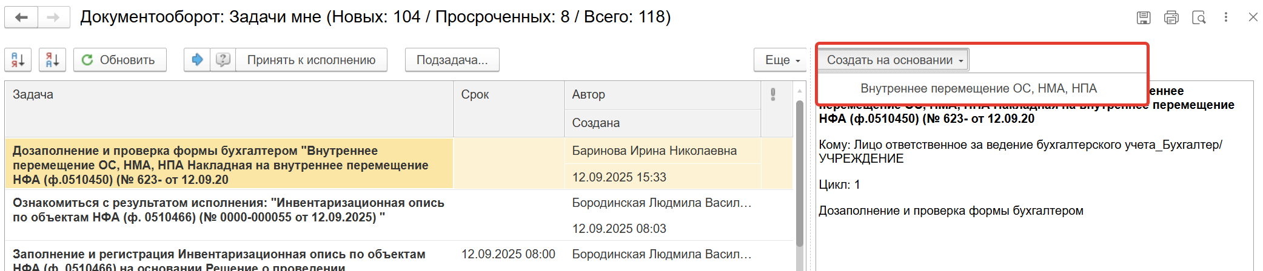
  - Проверьте заполнение и добавьте информацию об объектах бухгалтерского учета.
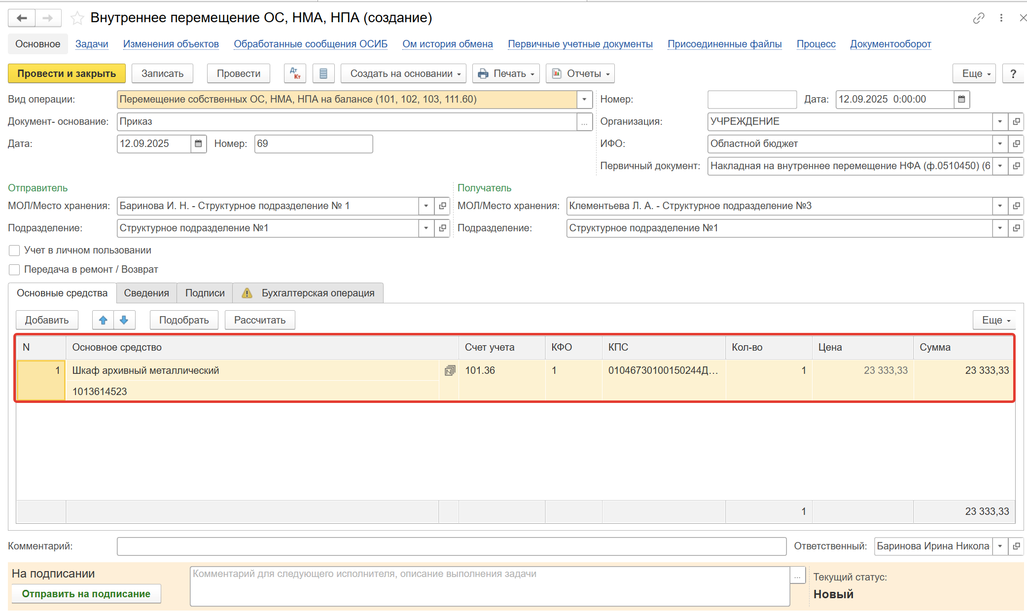

В случае некорректного заполнения документа бухгалтер может вернуть документ ответственному исполнителю. Закройте документ, не сохраняя. Далее пункты 2.9.2.
  - Перейдите на закладку «Бухгалтерская операция», выберите соответствующую типовую операцию.
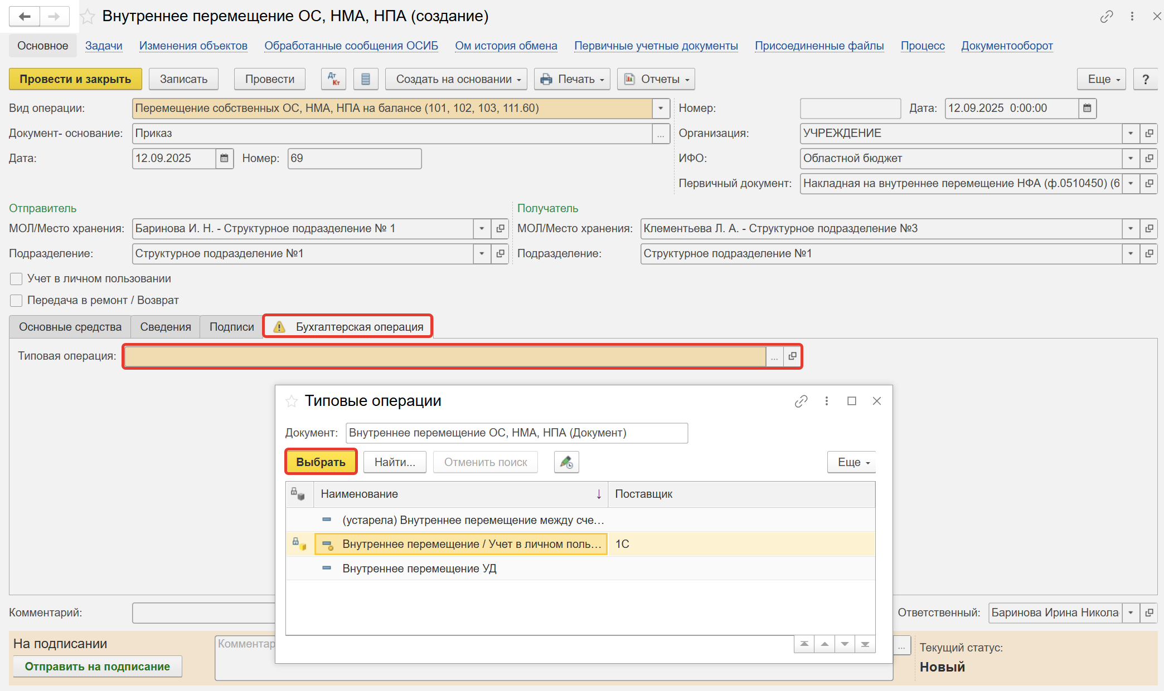
  - Нажмите кнопку в нижней левой части экрана «Отправить на подписание». Откроется окно «Выполнение действия возможно после записи данных. Данные будут записаны.», нажмите кнопку «Ок».
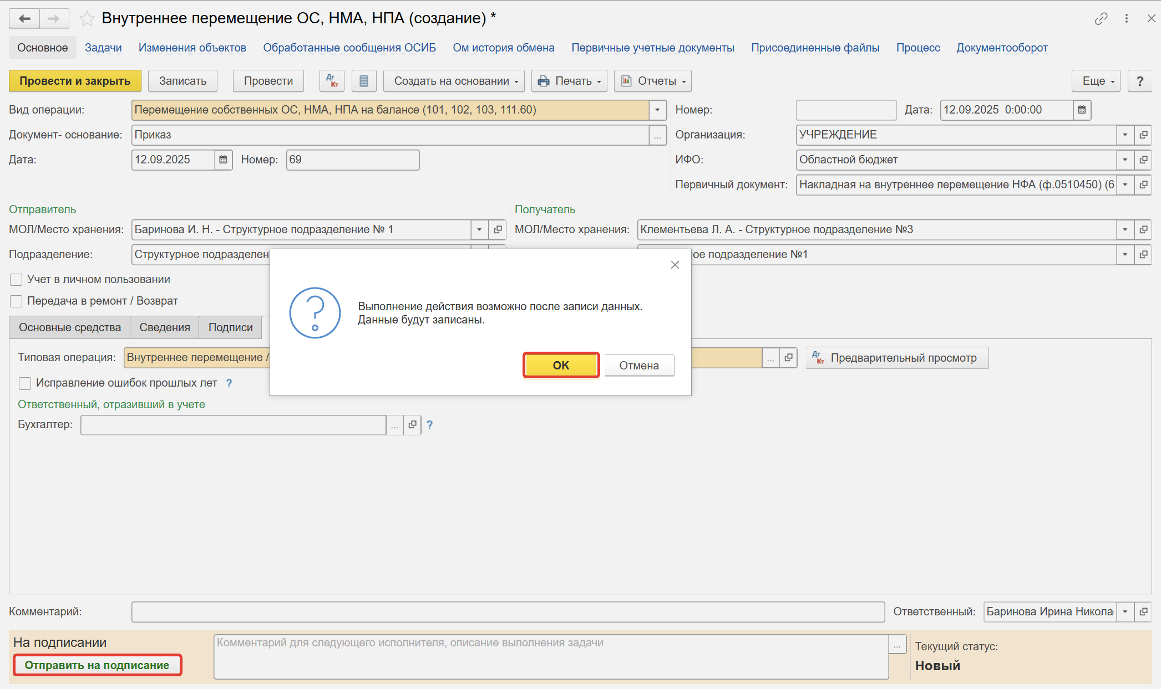

  - Закройте документ и вернитесь к задаче на начальной странице.
  - Выделите задачу. Необходимо кликнуть Исполнено (пункт 2.9.1) либо отклонить (пункт 2.9.2).
    - Нажмите кнопку «Исполнено». Далее пункт 2.10.
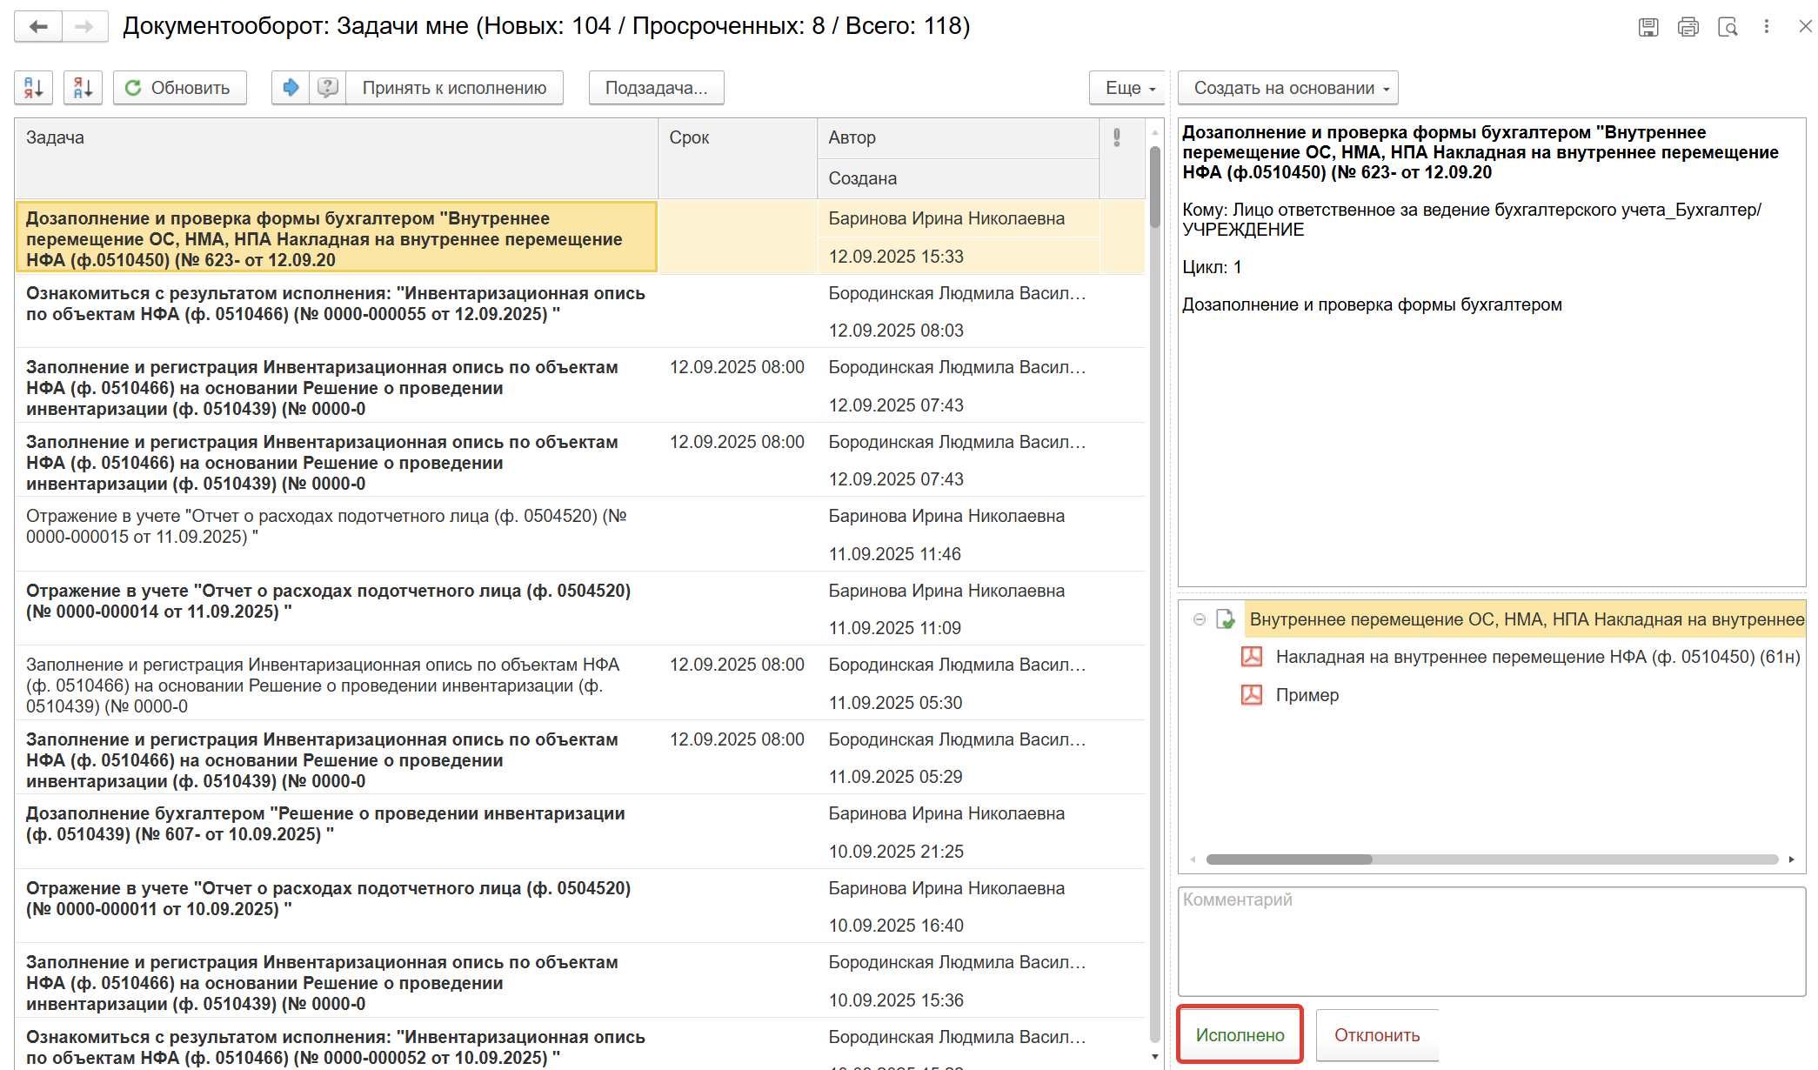
    - В случае возврата нажмите кнопку «Отклонить», заполнив поле «Комментарий».
Далее пункты 2.11. – 2.12.1.
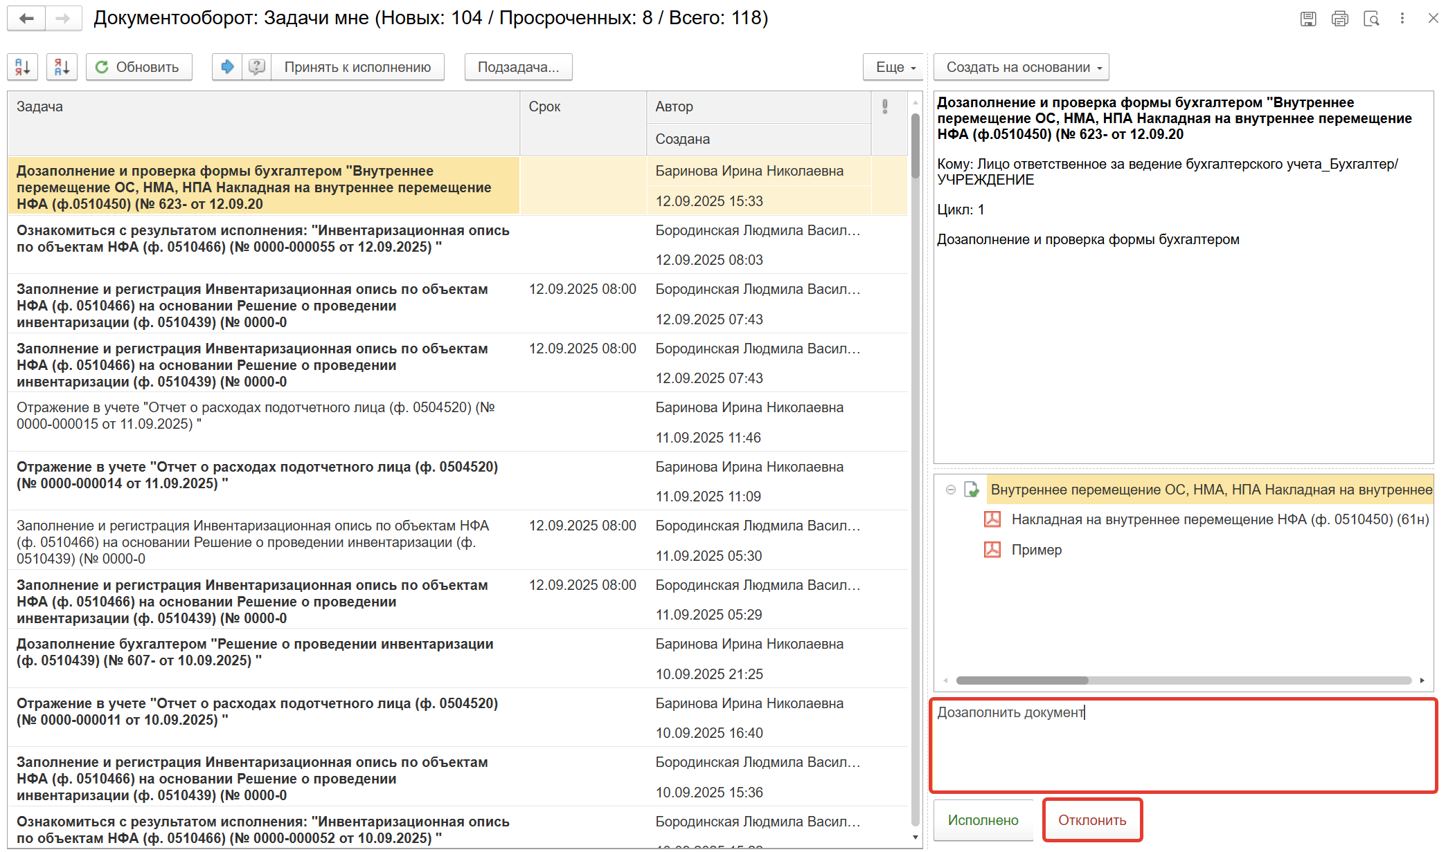
Важно!
  - После доработки документа Ответственным исполнителем: в ПБУУ на начальной странице Бухгалтеру возвращается в работу задача «Дозаполнение и проверка формы бухгалтером «Внутреннее перемещение ОС, НМА, НПА Накладная на внутреннее перемещение НФА (ф.0510450) ...»

3 ЭТАП ОЗНАКОМЛЕНИЕ ОТВЕТСТВЕННЫМ ИСПОЛНИТЕЛЕМ С РЕЗУЛЬТАТОМ ИСПОЛНЕНИЯ ЗАДАЧИ
Продолжение процесса в ДГУ.

  - Выполните авторизацию, используя учетные данные пользователя с ролью «Ответственный исполнитель».
  - На начальной странице в разделе «Документооборот: задачи мне» нажмите кнопку «Обновить».
  - В случае выполнения задачи бухгалтером: в ДГУ на начальной странице Ответственного исполнителя появится задача о результате завершения процесса «Ознакомиться с результатом исполнения: Дозаполнение и проверка формы бухгалтером «Внутреннее перемещение ОС, НМА, НПА Накладная на внутреннее перемещение НФА (ф.0510450) ...» – нажмите кнопку «Завершить исполнение».
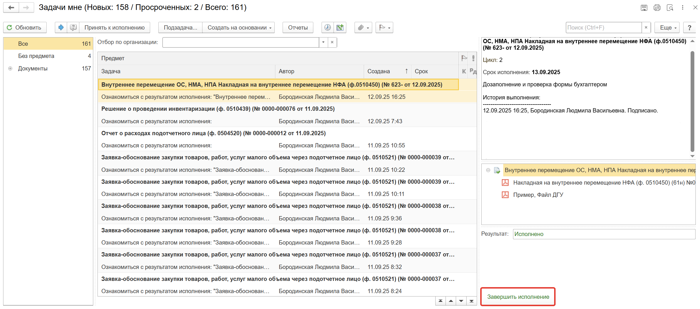
    - В случае отклонения задачи бухгалтером: в ДГУ Ответственное лицо вносит соответствующие изменения.
  - Обновите начальную страницу по кнопке «Обновить». В списке задач отобразится задача «Ознакомиться с результатом исполнения: «Внутреннее перемещение ОС, НМА, НПА Накладная на внутреннее перемещение НФА (ф.0510450) ...» с отрицательным результатом.
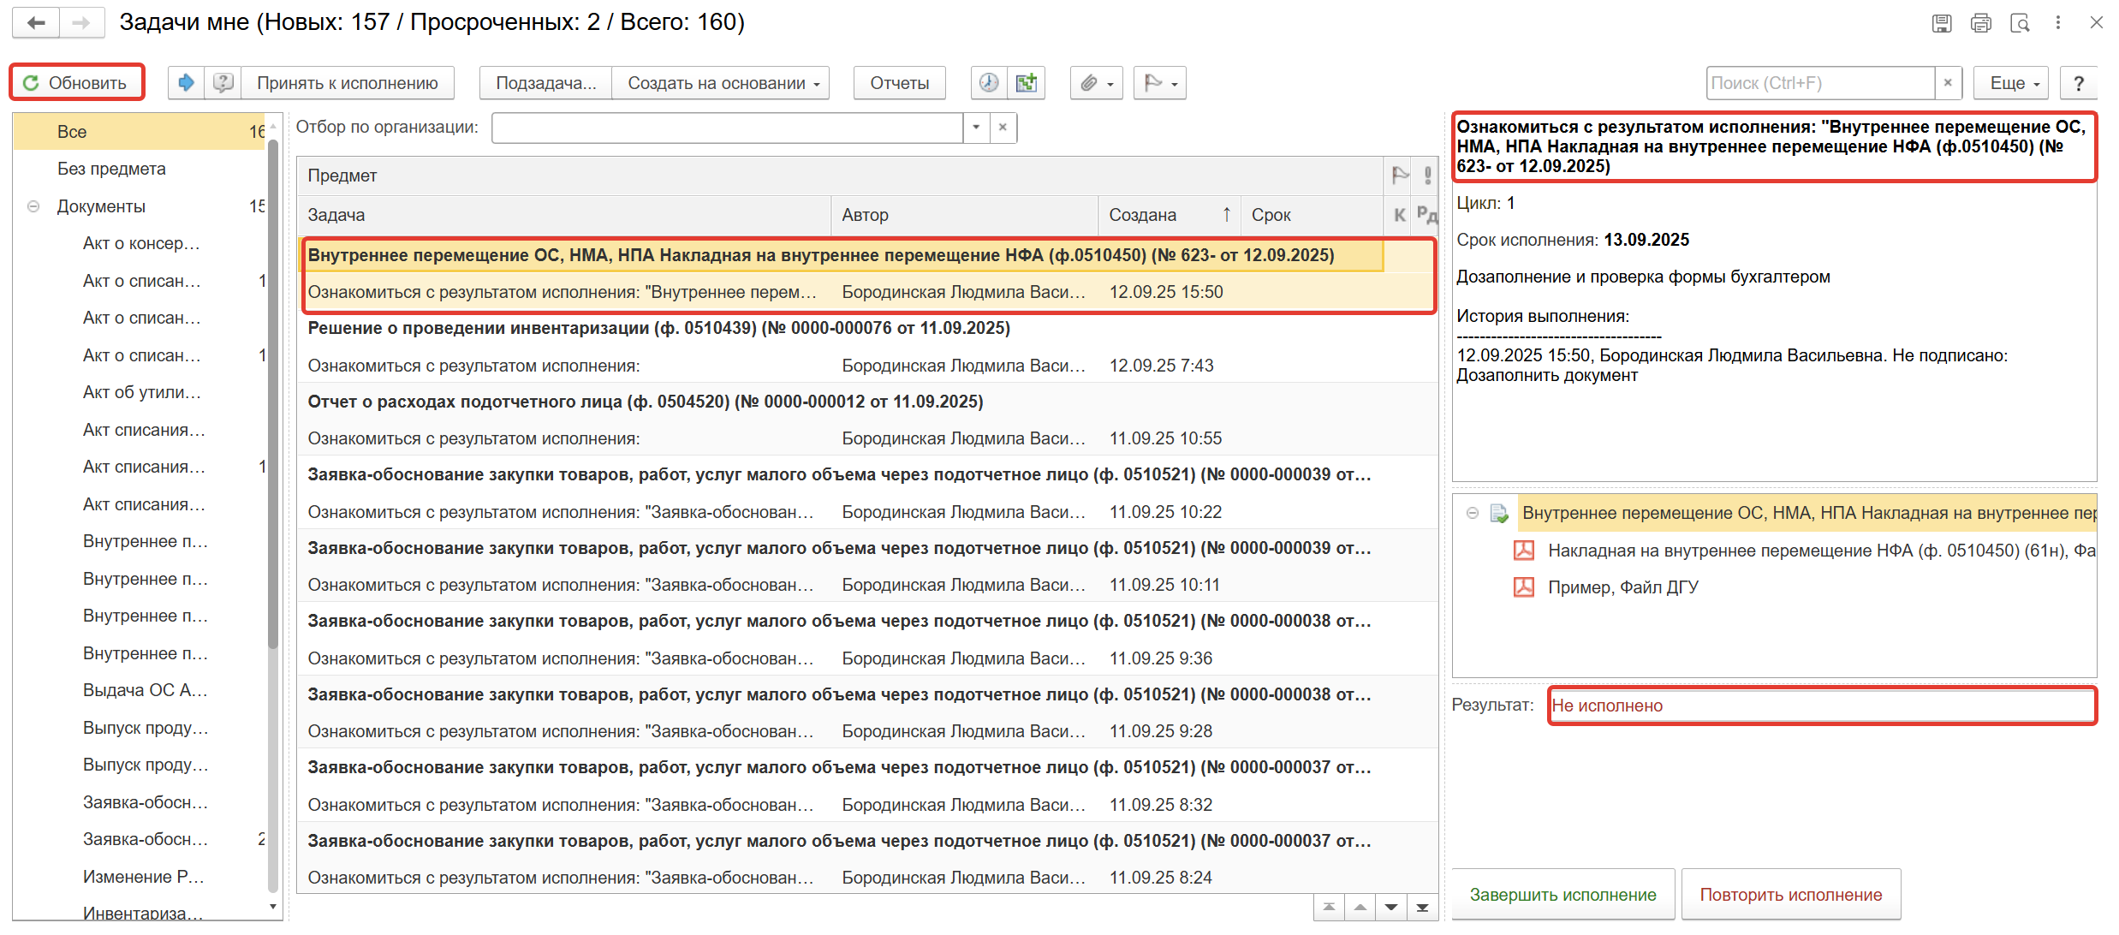
  - Выделите задачу, нажмите кнопку «Принять к исполнению».
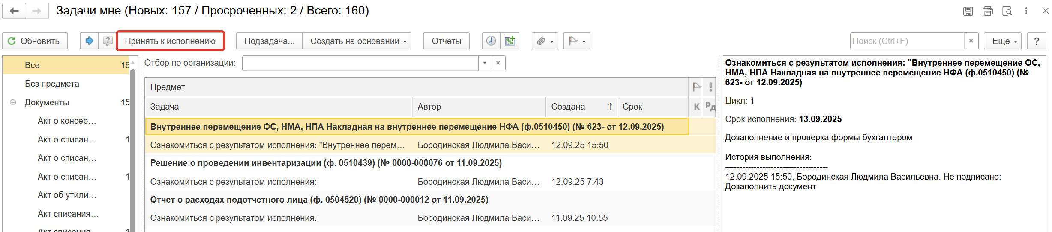
  - Откройте предмет задачи «Внутреннее перемещение ОС, НМА, НПА Накладная на внутреннее перемещение НФА (ф.0510450) ...».
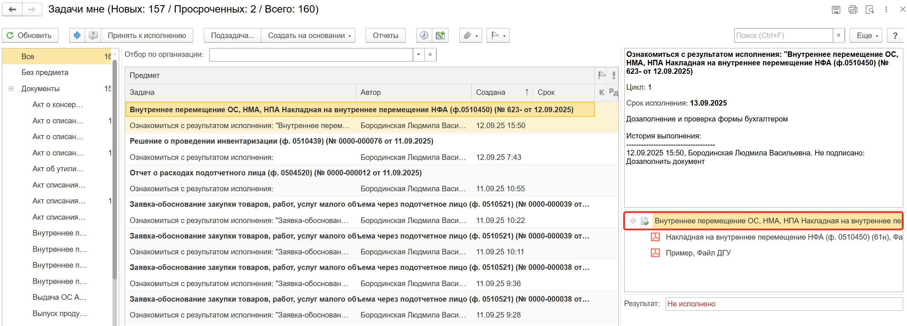
  - Перейдите на «Электронный документ» (1). Внесите соответствующие изменения.
  - Нажмите кнопку «Записать» (2) и закройте Электронный документ (3).
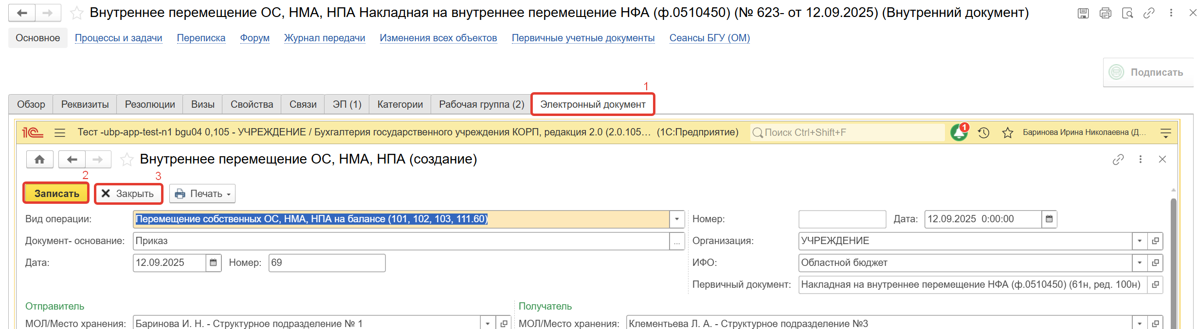
  - Закройте предмет задачи.
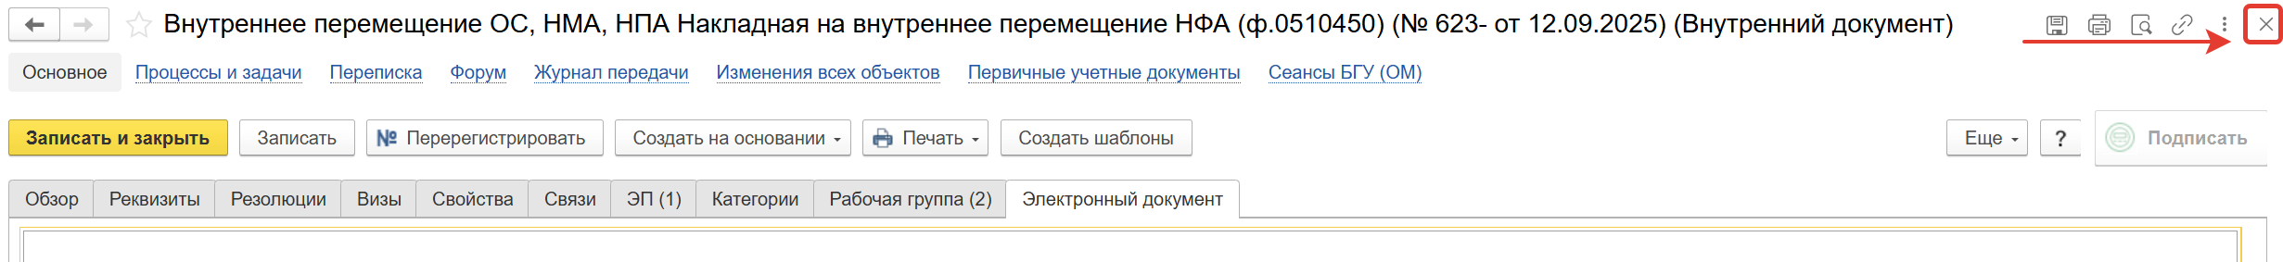
  - Вернитесь на начальную страницу. Нажмите кнопку «Повторить исполнение». Заполните комментарий и нажмите кнопку «Отправить на повторное исполнение».
При нажатии кнопки «Завершить исполнение», процесс завершится.
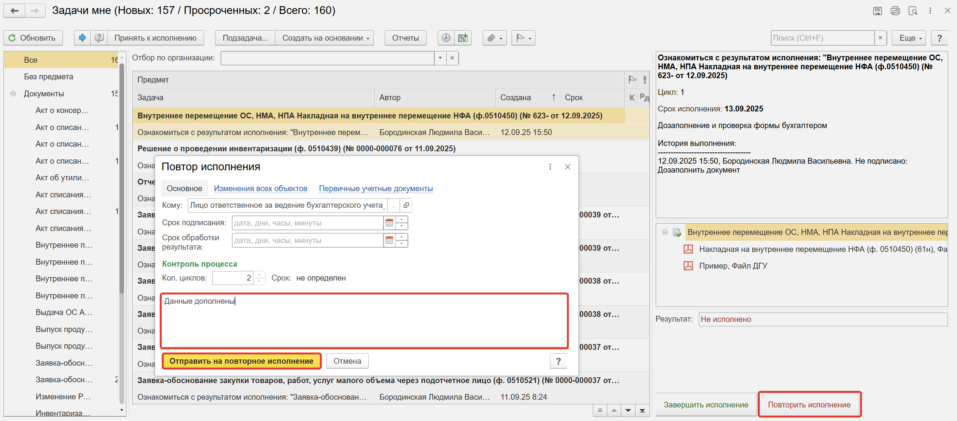

4 ЭТАП ПОДПИСАНИЕ ОТВЕТСТВЕННЫМ ИСПОЛНИТЕЛЕМ
Продолжение процесса в ДГУ.

  - Выполните авторизацию, используя учетные данные пользователя с ролью «Ответственный исполнитель».
  - На начальной странице обновите закладку «Задачи мне». Отобразится задача «Подписание ответственным исполнителем «Внутреннее перемещение ОС, НМА, НПА Накладная на внутреннее перемещение НФА (ф.0510450) ...».
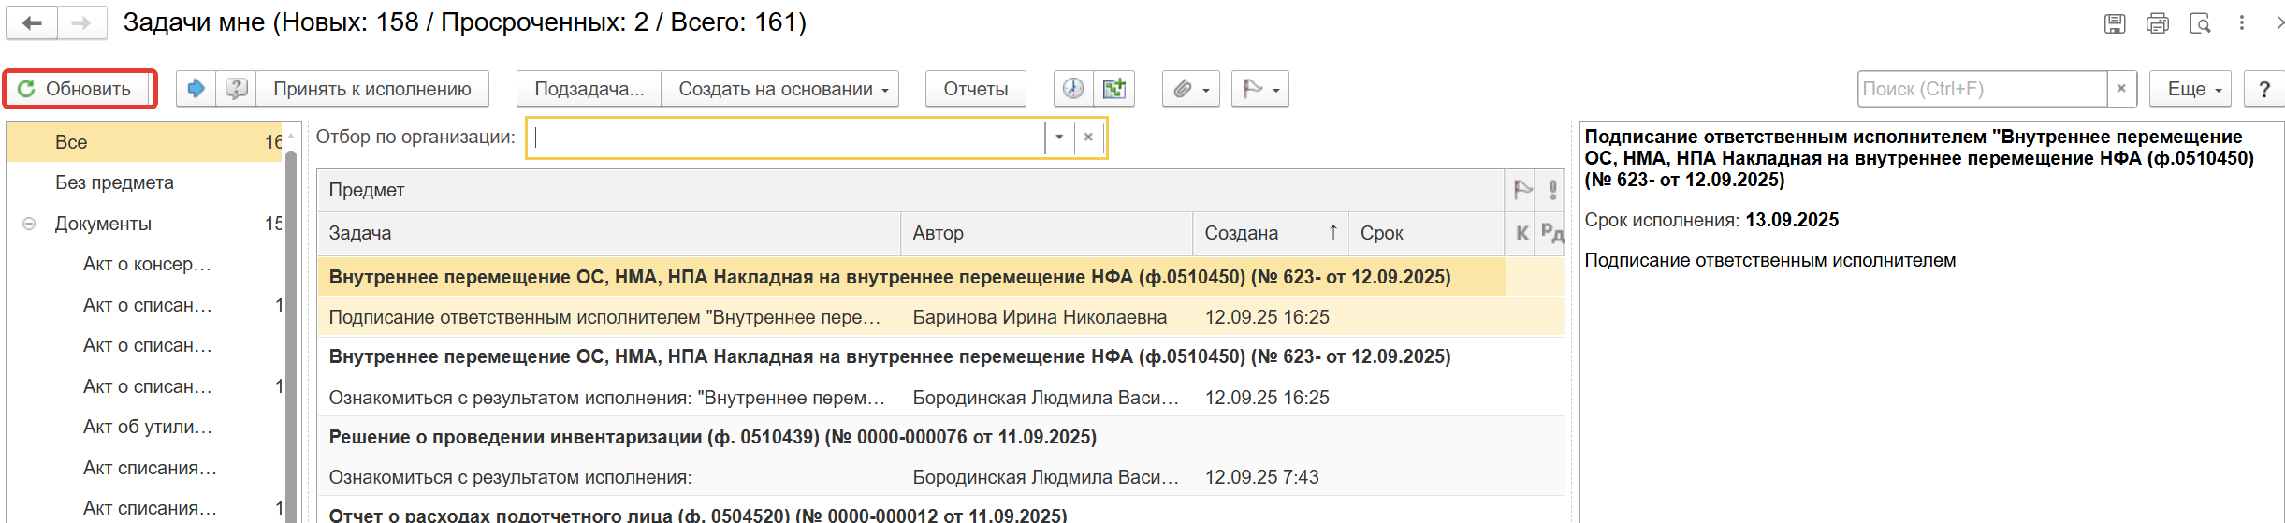
  - Выделите задачу из списка задач и нажмите кнопку «Принять к исполнению».
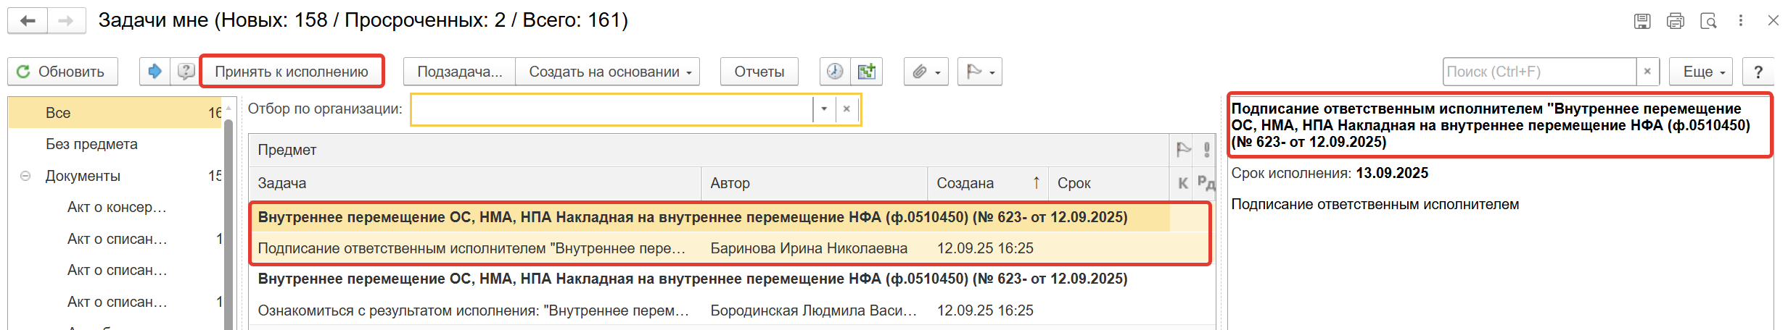
  - В предмете задачи «Внутреннее перемещение ОС, НМА, НПА Накладная на внутреннее перемещение НФА (ф.0510450) ...» откройте pdf-файлы для ознакомления.
При первом открытии pdf-файла выходит окно «Как открыть файл?». Установите флаг «Всегда открывать только для просмотра». Далее такое окно открываться не будет.
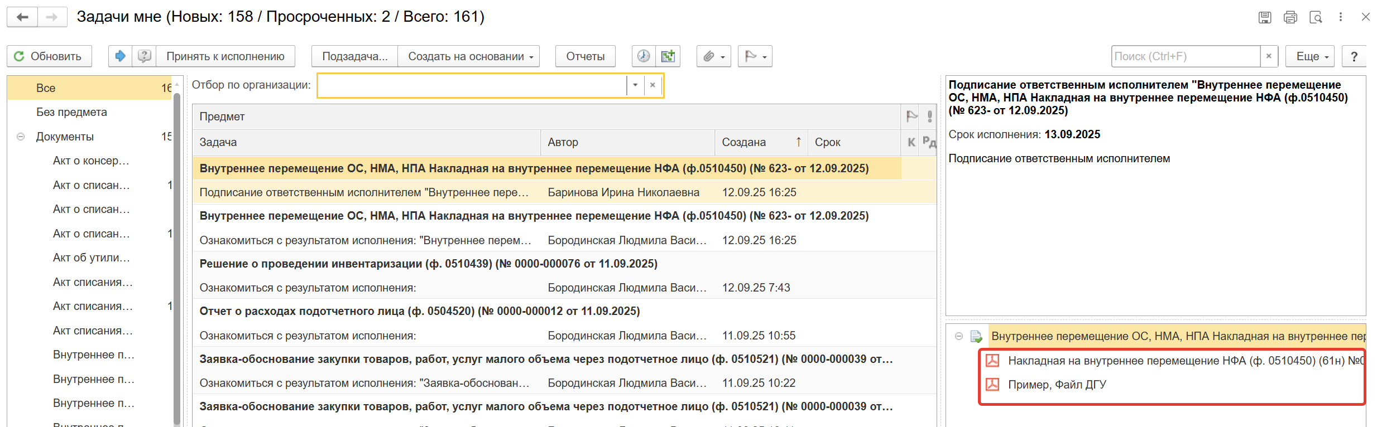
  - Нажмите кнопку «Подписать ПЭП». Появится окно «Подписание документов», нажмите кнопку «Подписать».
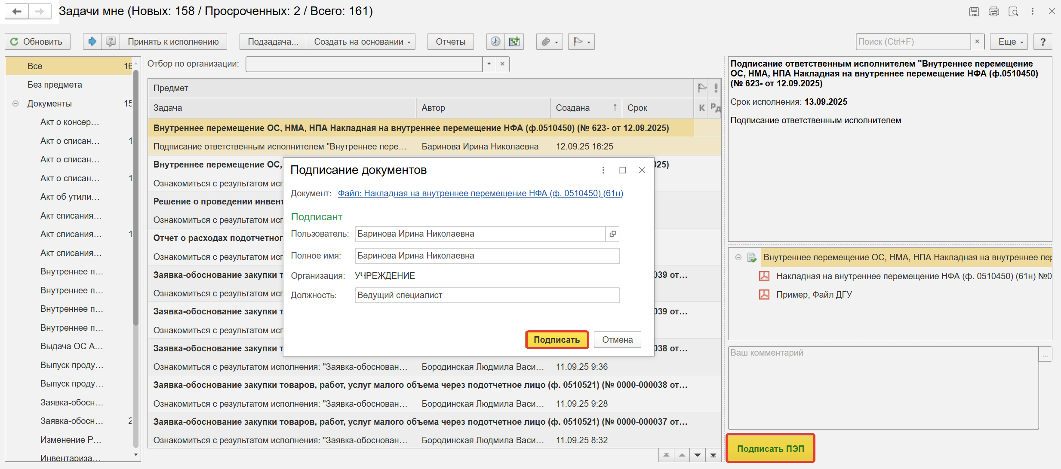

5 ЭТАП ПОДПИСАНИЕ ЛИЦОМ, ПЕРЕДАЮЩИМ МАТЕРИАЛЬНЫЕ ЦЕННОСТИ

Продолжение процесса в ДГУ.
  - Выполните авторизацию, используя учетные данные пользователя с ролью «МОЛ». Место хранения блока Отправитель.
  - На начальной странице обновите раздел «Задачи мне». Появится задача «Подписание ответственным лицом, передающим материальные ценности «Внутреннее перемещение ОС, НМА, НПА Накладная на внутреннее перемещение НФА (ф.0510450) ...».
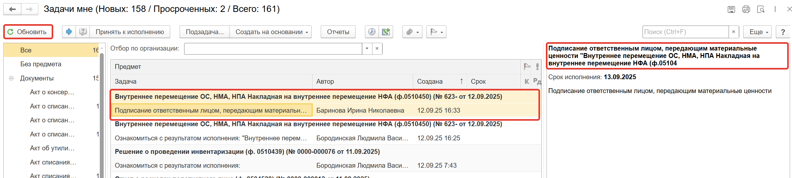
  - Выделите задачу из списка задач щелчком клавиши мыши. Нажмите кнопку «Принять к исполнению».
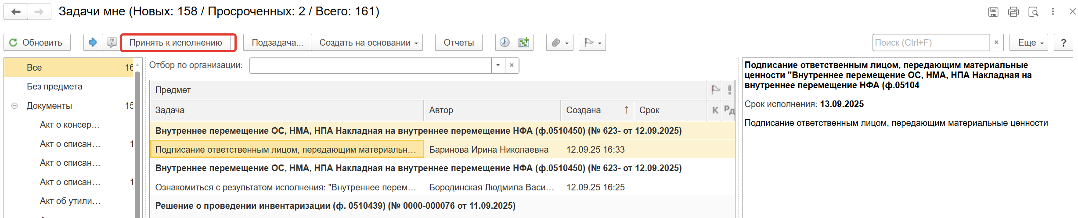
  - В предмете задачи «Внутреннее перемещение ОС, НМА, НПА Накладная на внутреннее перемещение НФА (ф.0510450) ...» откройте pdf-файлы для ознакомления.
При первом открытии pdf-файла выходит окно «Как открыть файл?». Установите флаг «Всегда открывать только для просмотра». Далее такое окно открываться не будет.
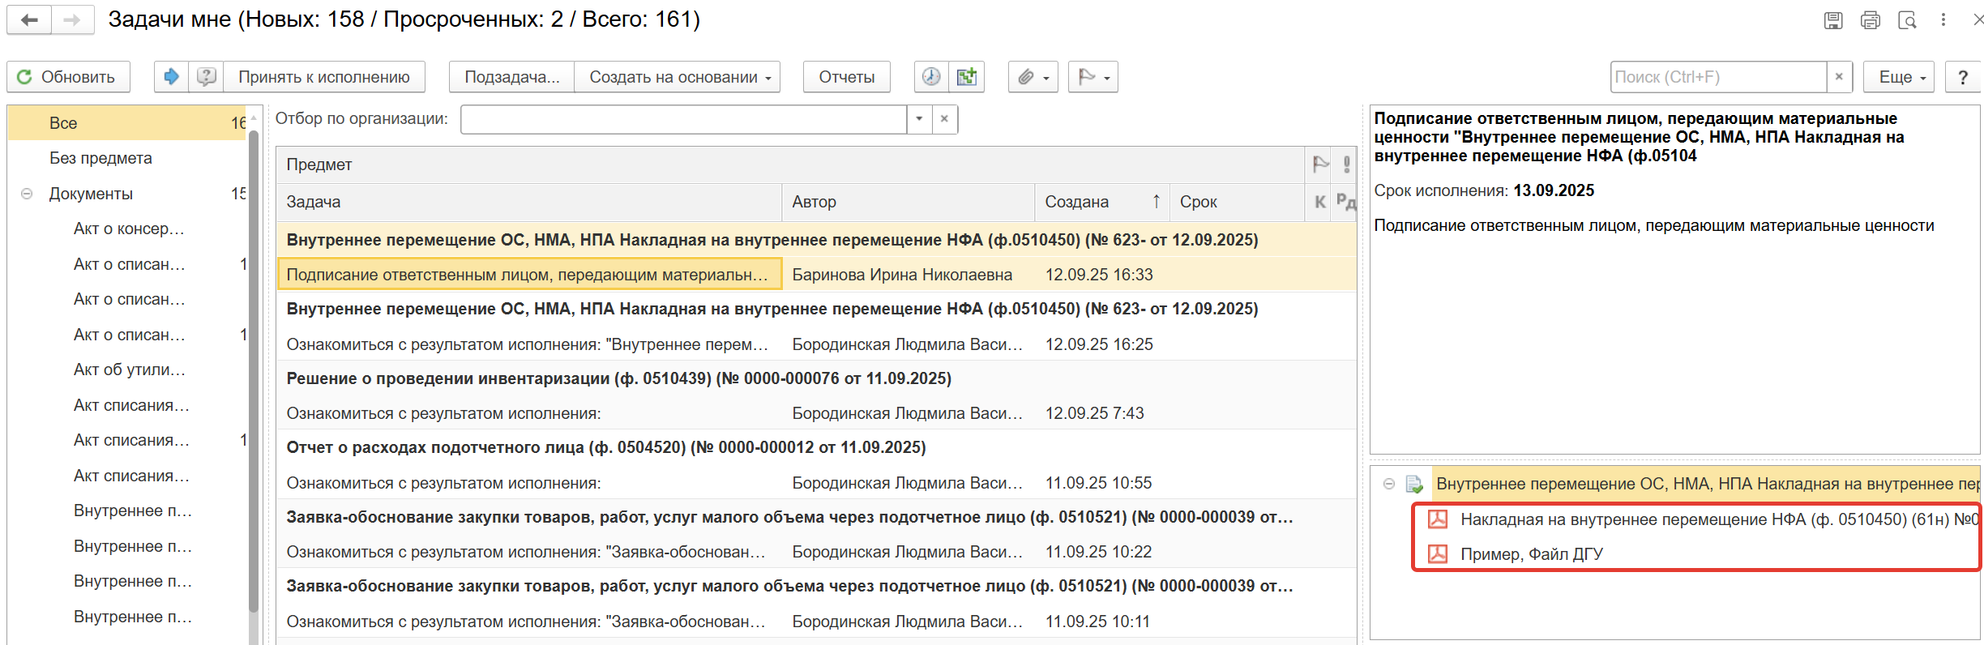
  - Нажмите кнопку «Подписать ЭП». Далее в открывшимся окне «Подписание документов» нажмите кнопку «Подписать».
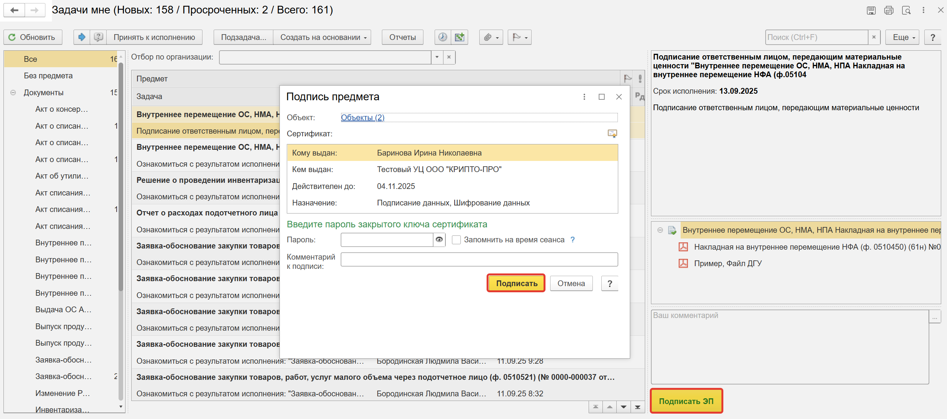
Обращаем внимание: после подписания документа Отправителем осуществляется физическое перемещение объекта Получателю.

6 ЭТАП ПОДПИСАНИЕ ОТВЕТСТВЕННЫМ ЛИЦОМ, ПОЛУЧАЮЩМ МАТЕРИАЛЬНЫЕ ЦЕННОСТИ

Обращаем внимание: Получатель подписывает документ после получения перемещаемого объекта.

Продолжение процесса в ДГУ.
  - Выполните авторизацию, используя учетные данные пользователя с ролью «МОЛ». Место хранения блока Получатель.
  - На начальной странице обновите раздел «Задаче мне». Появится задача «Подписание ответственным лицом, получающим материальные «Внутреннее перемещение ОС, НМА, НПА Накладная на внутреннее перемещение НФА (ф.0510450) ...».
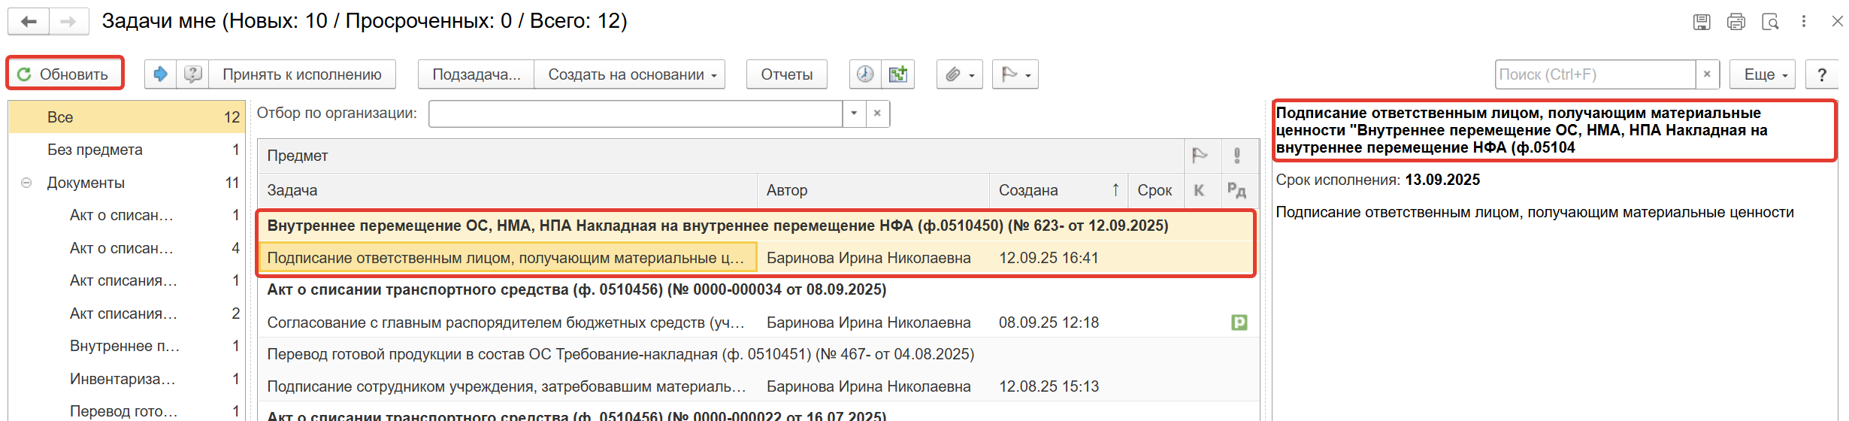
  - Выделите задачу из списка задач щелчком клавиши мыши. Нажмите кнопку «Принять к исполнению».

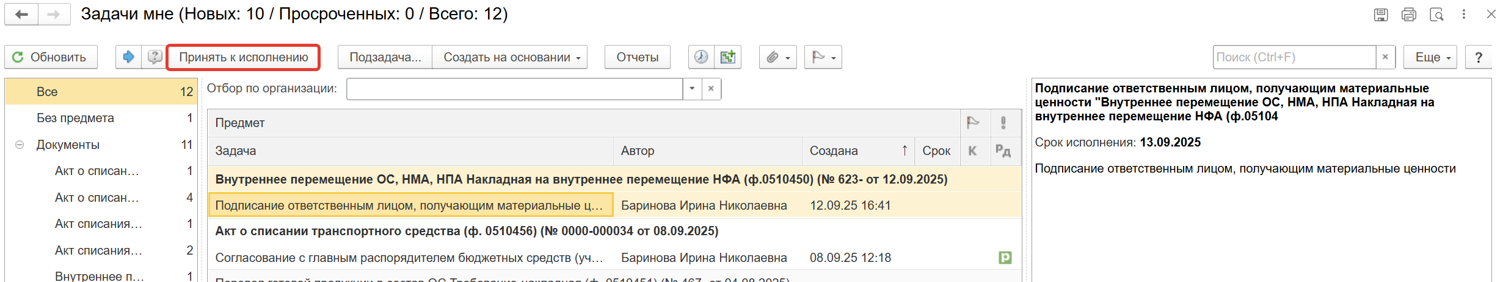
  - В предмете задачи ценности «Внутреннее перемещение ОС, НМА, НПА Накладная на внутреннее перемещение НФА (ф.0510450) ...» откройте pdf-файлы для ознакомления.
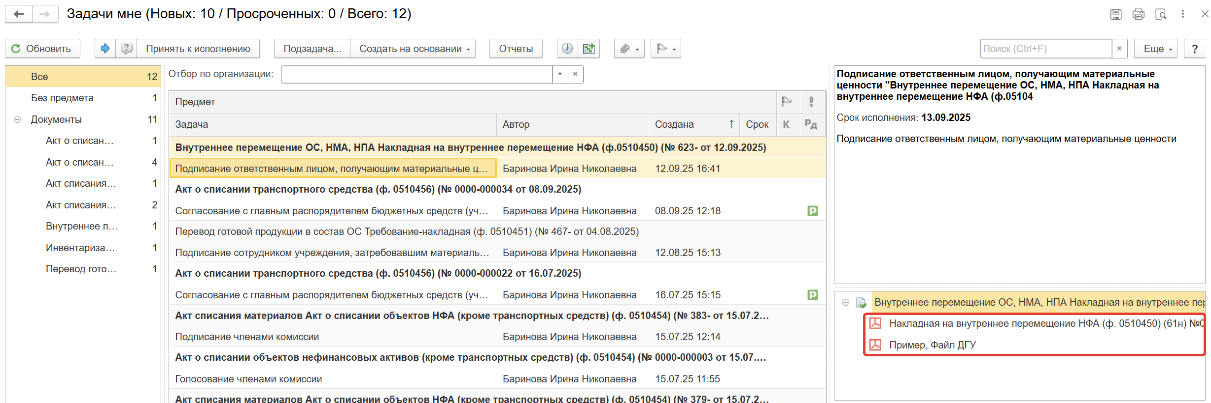
  - Нажмите кнопку «Подписать ЭП». Далее в открывшимся окне «Подписание документов» нажмите кнопку Подписать».
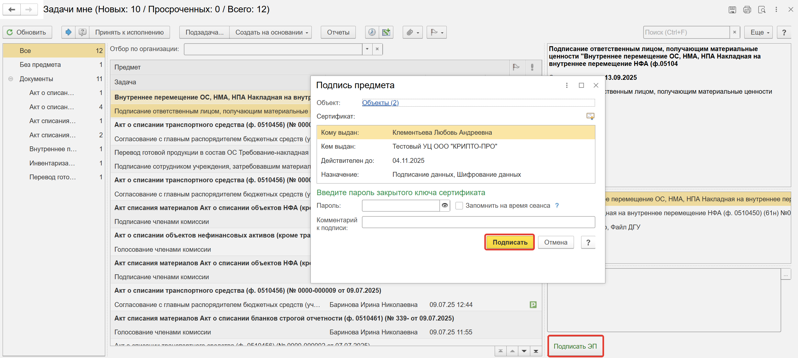

7 ЭТАП ОТРАЖЕНИЕ В УЧЕТЕ

Продолжение процесса в ПБУУ
  - Выполните авторизацию, используя учетные данные пользователя с ролью «Бухгалтер».
  - Перейдите в подсистему «Органайзер», далее «Документооборот: Задачи мне».
  - На начальной станице в разделе «Документооборот: задачи мне» нажмите кнопку «Обновить». В списке задач отобразится задача «Отражение в учете бухгалтером «Внутреннее перемещение ОС, НМА, НПА Накладная на внутреннее перемещение НФА (ф.0510450) ...».
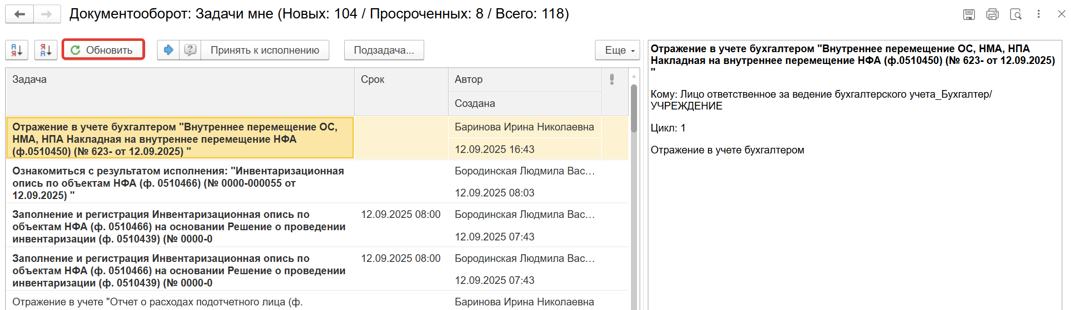

  - Выделите задачу из списка задач щелчком мыши. Нажмите кнопку «Принять к исполнению».
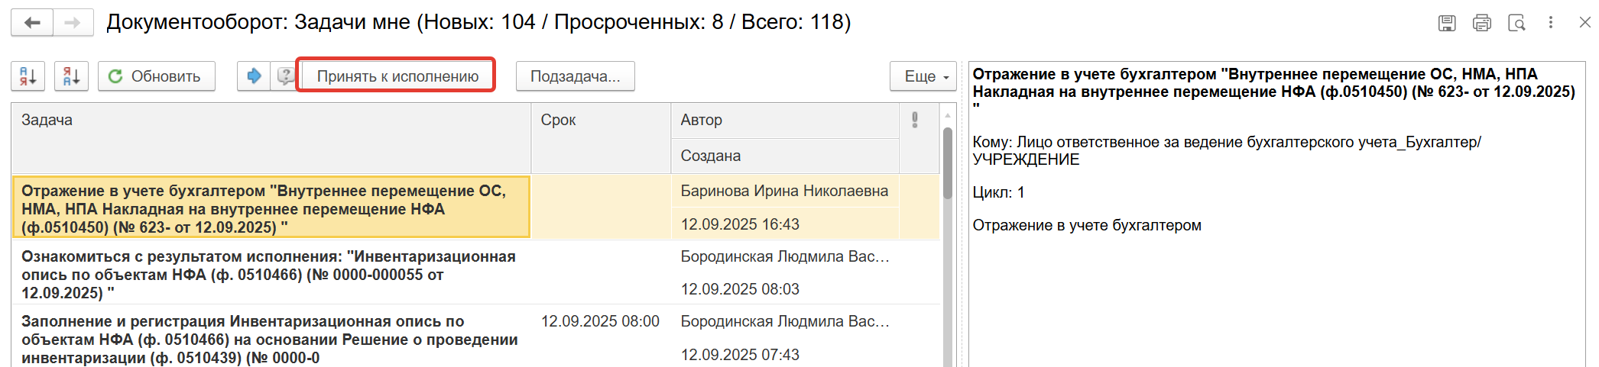
  - В предмете задачи «Внутреннее перемещение ОС, НМА, НПА Накладная на внутреннее перемещение НФА (ф.0510450) ...» открйте pdf-файл.
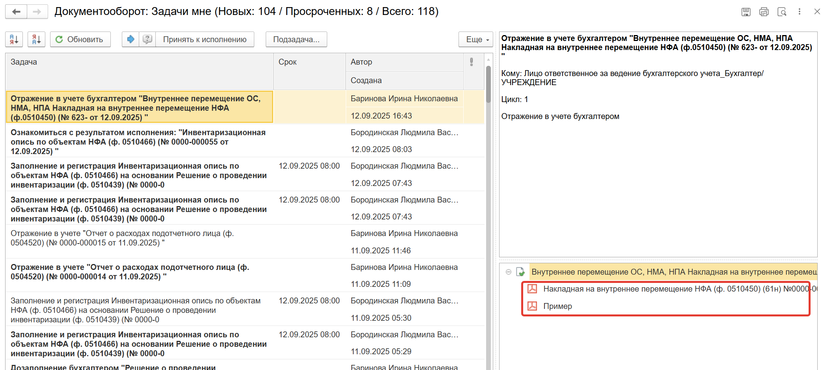
  - Откройте предмет задачи «Внутреннее перемещение ОС, НМА, НПА Накладная на внутреннее перемещение НФА (ф.0510450) ...».
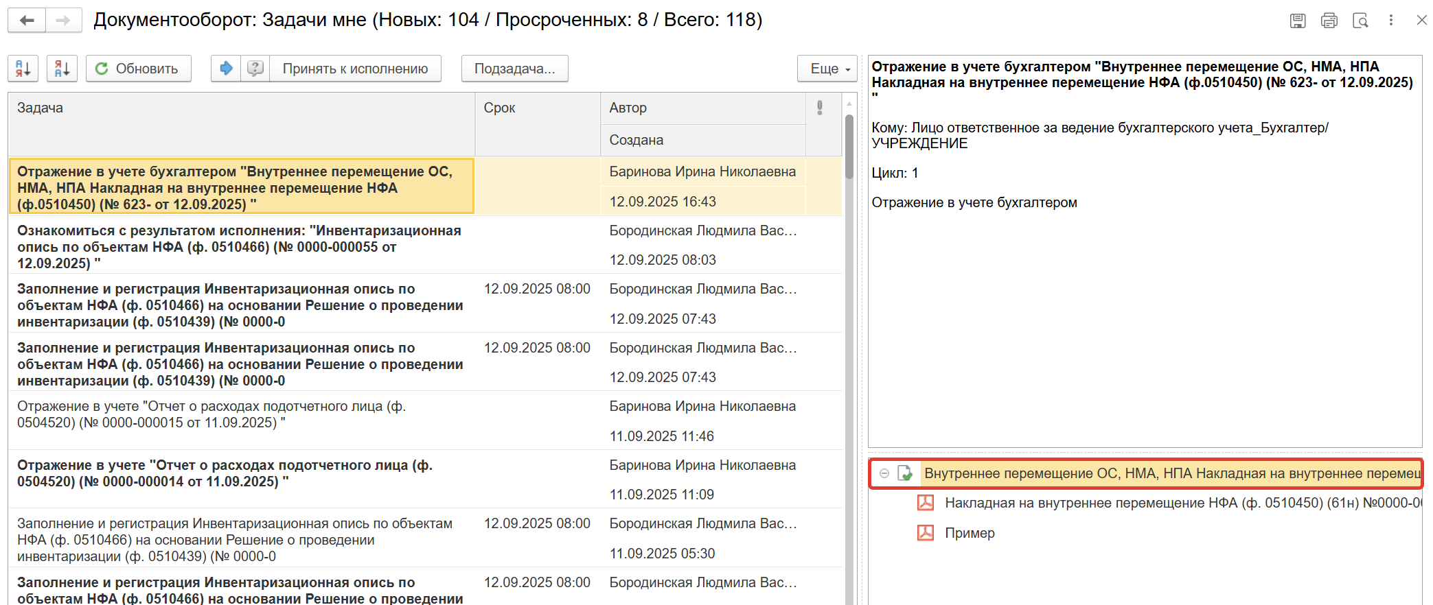

  - Перейдите в связанный документ (гиперссылка «Связан с»).
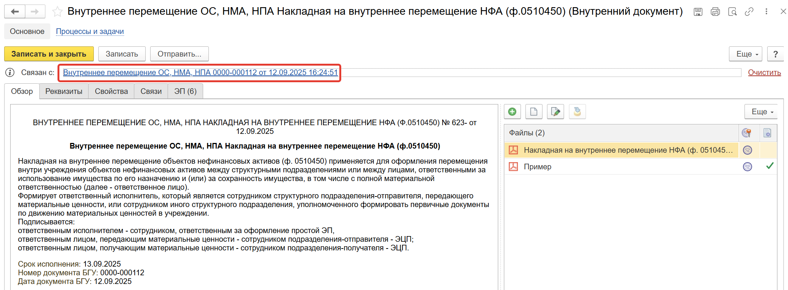
  - На панели навигации «Основное» нажмите кнопку «Отразить в учете». Откроется окно «Выполнение действия возможно после проведения документа. Документ будет проведен». Нажмите кнопку «ОК».
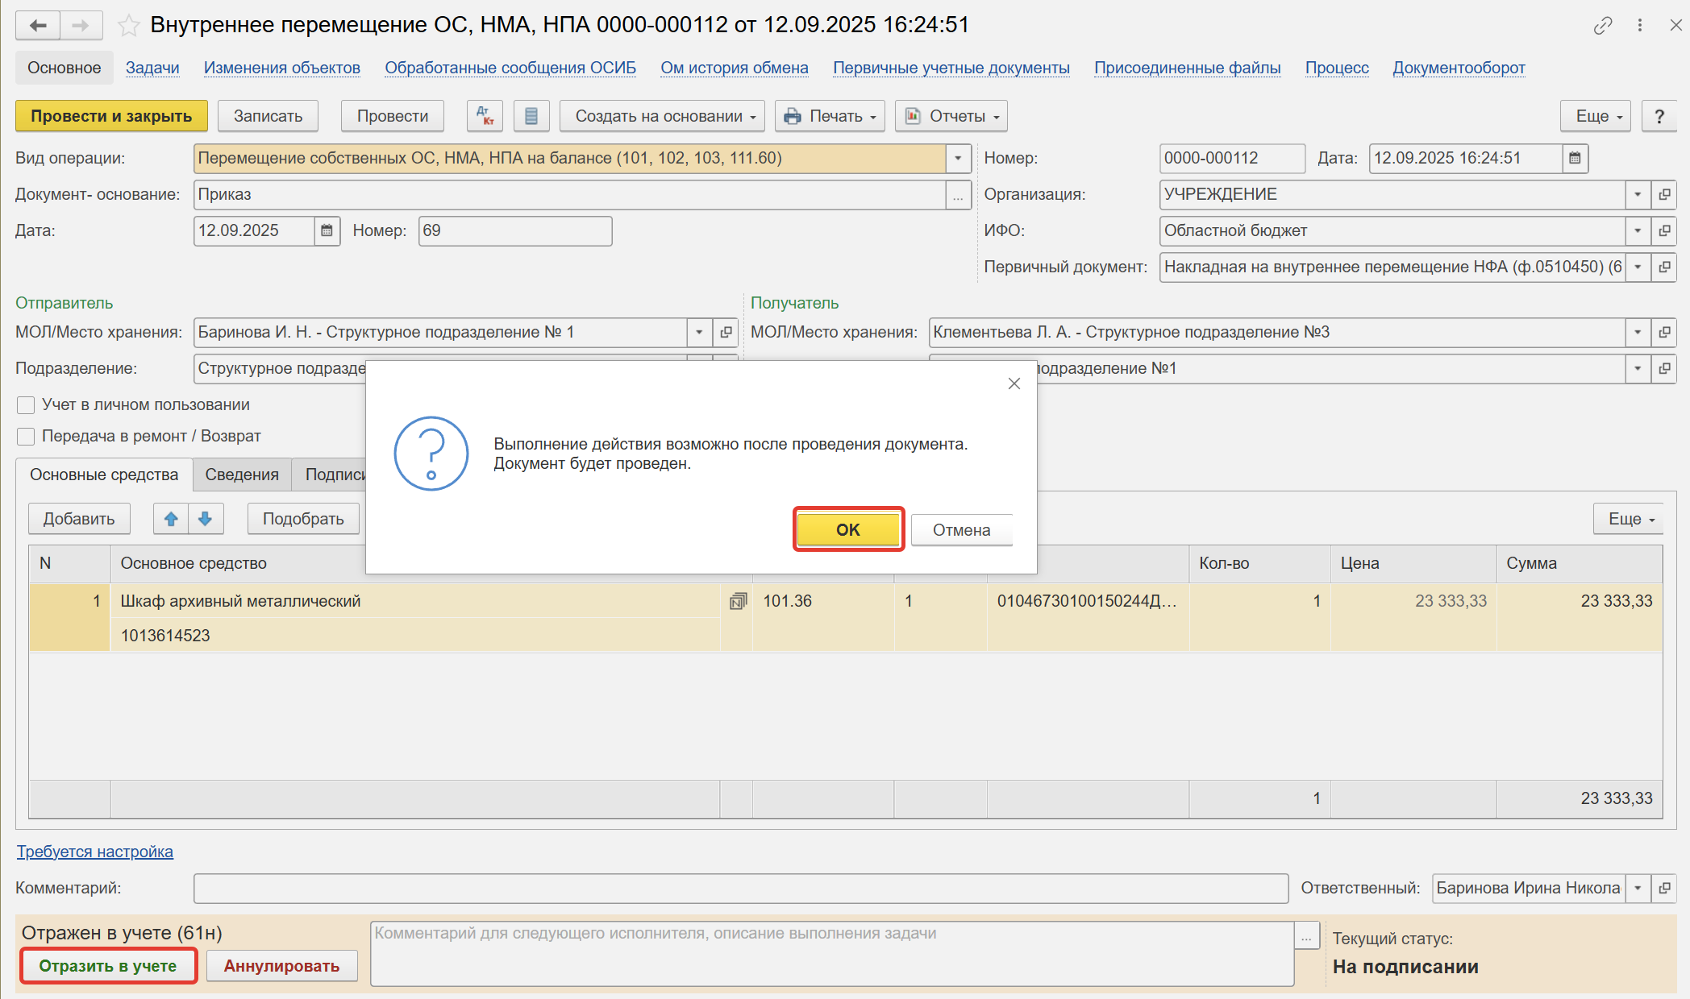
  - Закройте документ, закройте предмет задачи, вернитесь на начальную страницу и нажмите кнопку «Исполнено».
Обратите внимание!
При нажатии на кнопку «Отклонить» задача вернется Ответственному исполнителю. Ответственный исполнитель может вернуть задачу Бухгалтеру на исполнение.
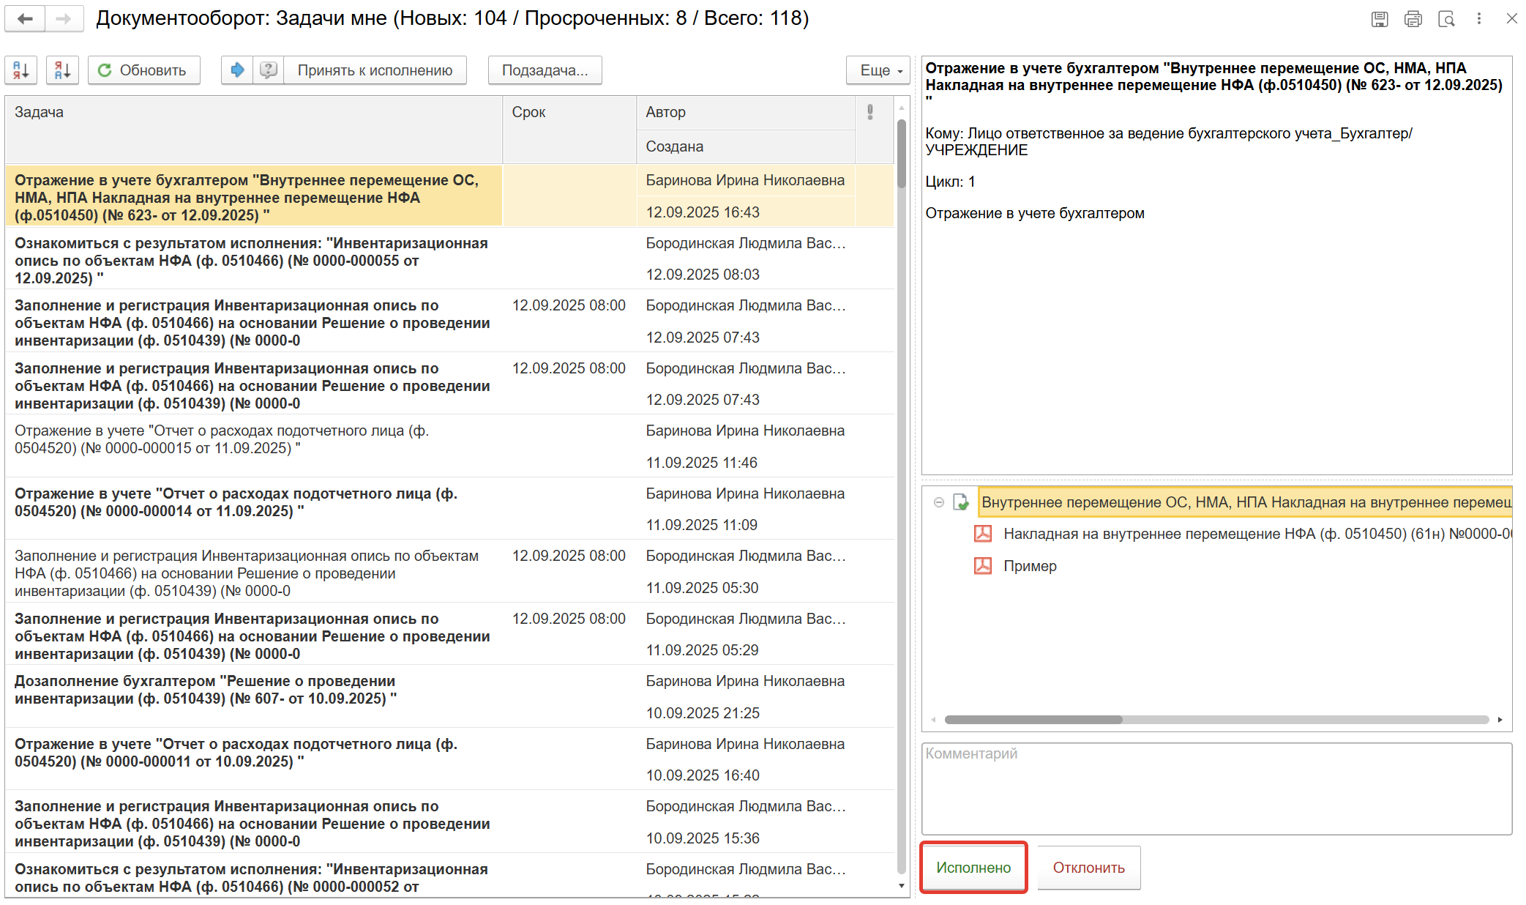
В случае исправления технической ошибки, после завершения процесса обработки документа, смотрите инструкцию по аннулированию документа.

ЭТАП ОЗНАКОМЛЕНИЕ ОТВЕТСТВЕННЫМ ИСПОЛНИТЕЛЕМ С РЕЗУЛЬТАТОМ ИСПОЛНЕНИЯ ЗАДАЧИ
Продолжение процесса в ДГУ.

8.1 Выполните авторизацию, используя учетные данные пользователя с ролью «Ответственный исполнитель».

  - На начальной странице в разделе «Документооборот: задачи мне» нажмите кнопку «Обновить». В списке задач отобразится задача о результате завершения процесса результате завершения процесса «Ознакомиться с результатом исполнения: «Внутреннее перемещение ОС, НМА, НПА Накладная на внутреннее перемещение НФА (ф.0510450) ...» – нажмите кнопку «Завершить исполнение».
